PENGARUH SISTEM PENGELOLAAN BENCANA TERHADAP EFEKTIVITAS PENANGGULANGAN BENCANA DIKECAMATAN TOMILITO KABUPATEN GORONTALO UTARA

OLEH
IBNU WIRANDI NK MUSA
NIM : S2116155

SKRIPSI
Untuk memenuhi salah syarat guna memperoleh gelar sarjana di Fakultas Ilmu Sosial dan Ilmu Politik



PROGRAM SARJANA
JURUSAN ILMU PEMERINTAHAN
FAKULTAS ILMU SOSIAL DAN ILMU POLITIK
2020

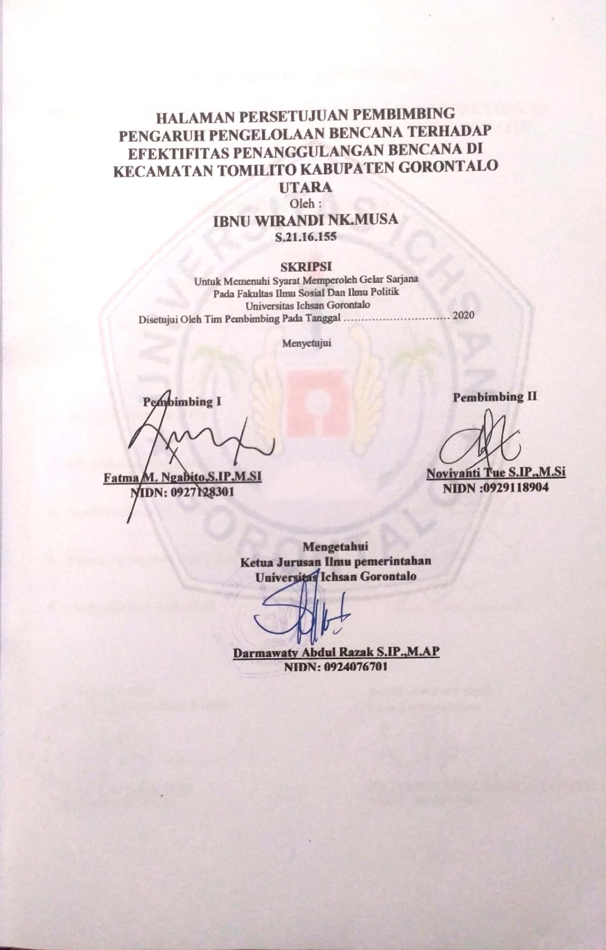
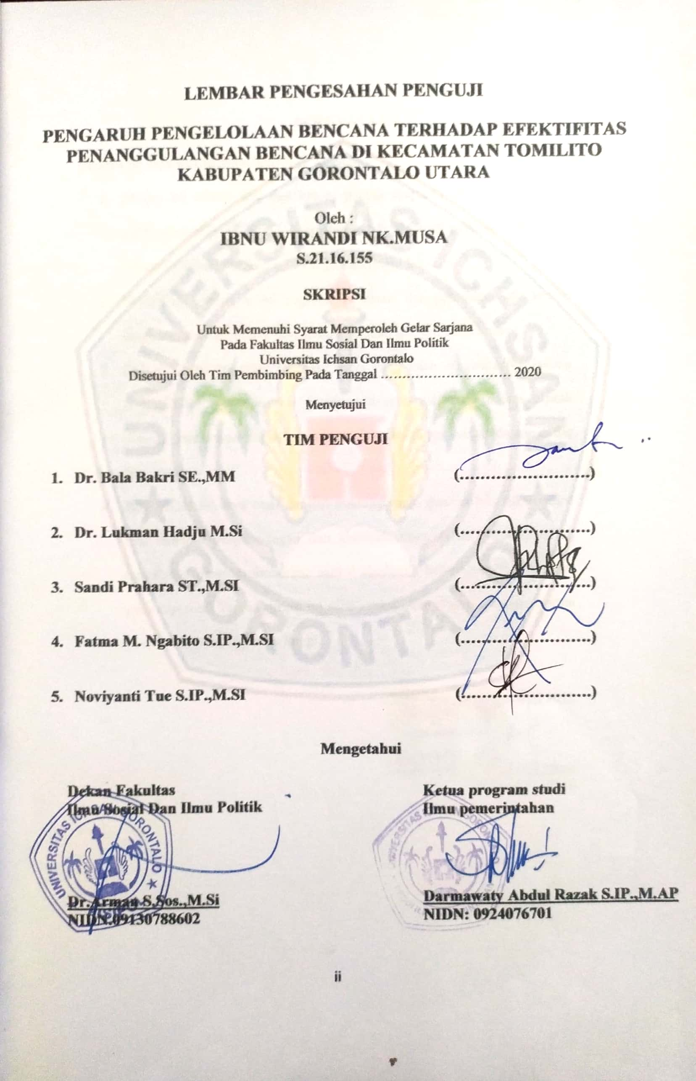
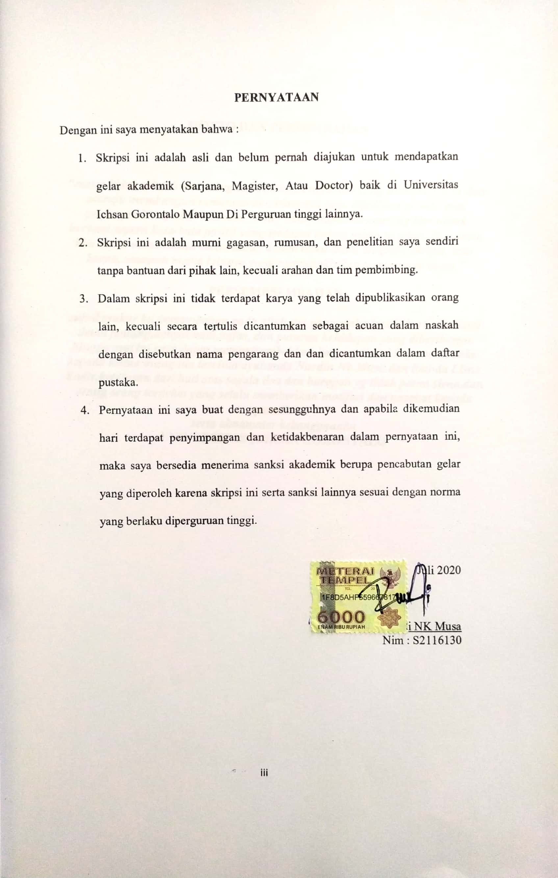
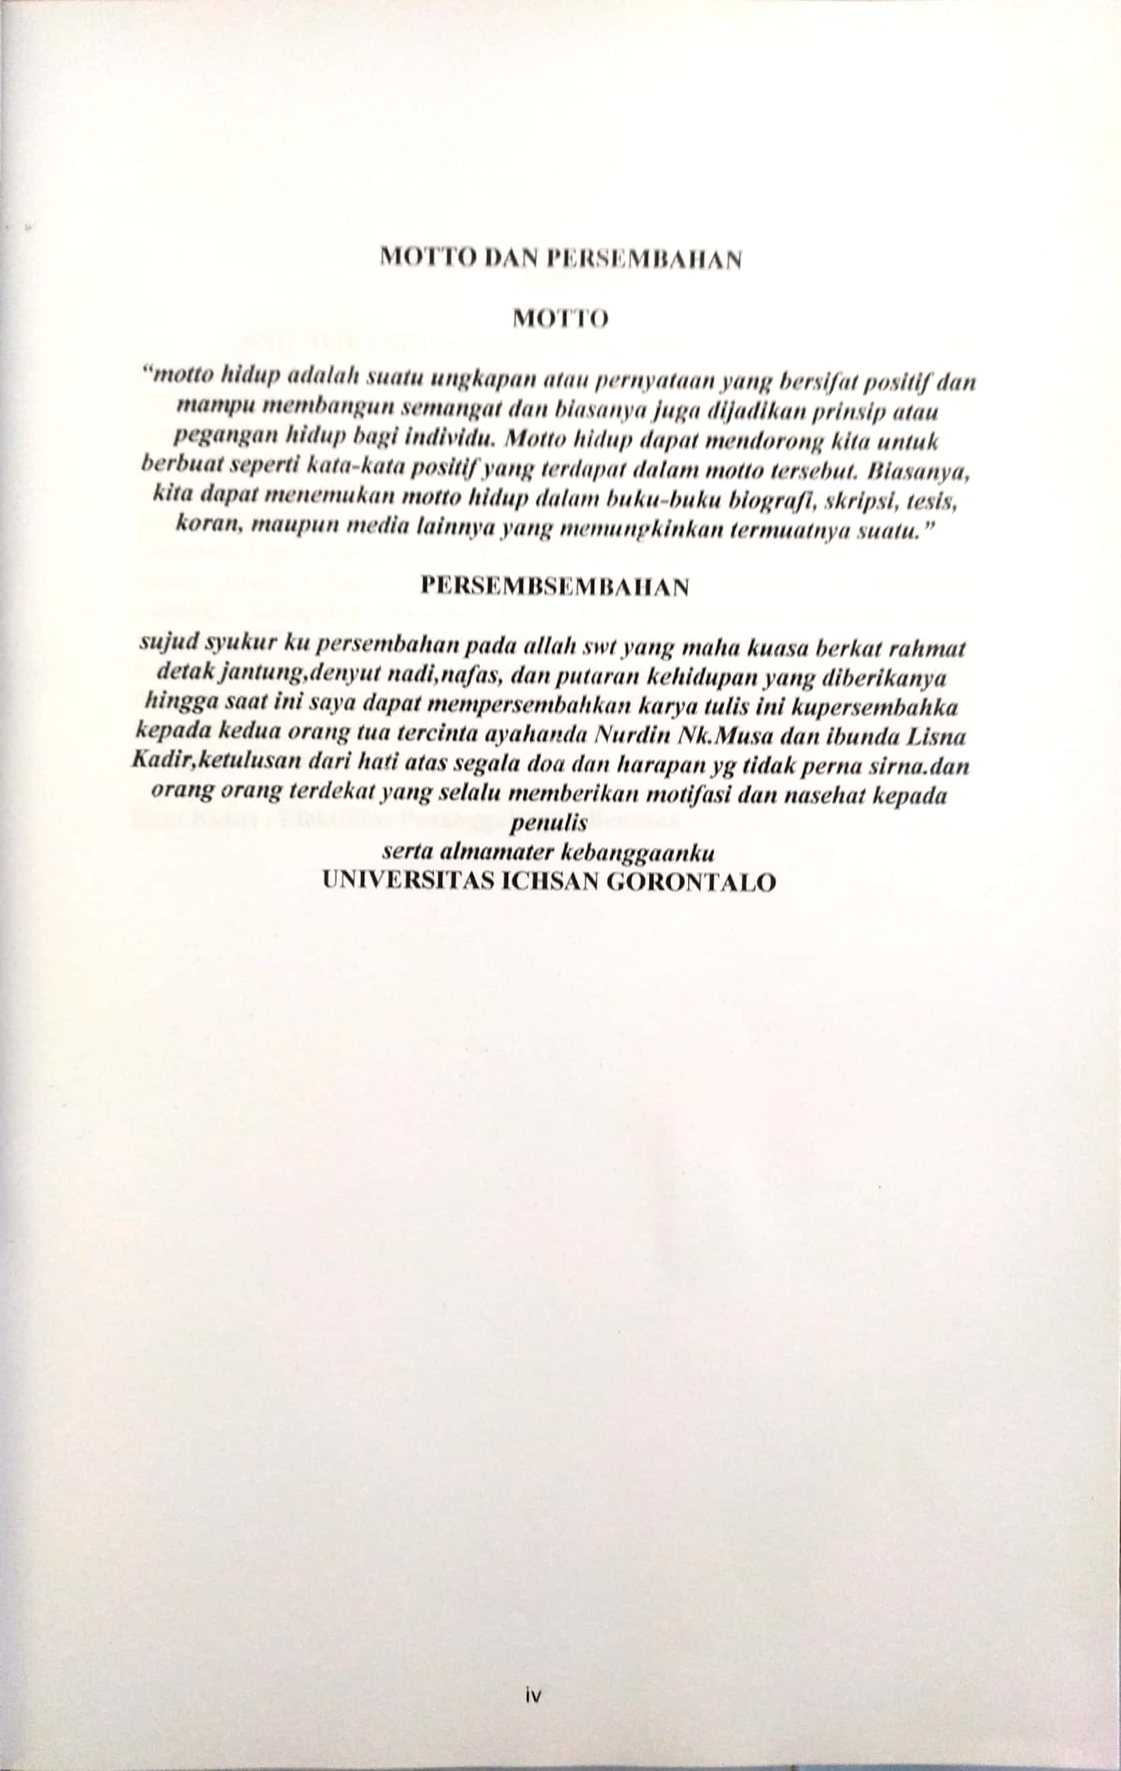
ABSTRAK

Ibnu Wirandi NK Nusi. Nim : S2116155 Pengaruh Sistem Pengelolaan Bencana Terhadap Efektivitas Penanggulangan Bencana Di Kecamatan Tomilito Kabupaten Gorontalo Utara. Pembimbing 1 Fatma M Ngabito, S.IP, M.Si, Pembimbing 2 Noviyanti Tue, S.IP, M.Si.

Penelitian ini menggunakan metode analisis data kuantitatif, yaitu analisis jalur atau Path Analysis. Berdasarkan hasil analisis data penelitian disimpulkan hasil penelitian adalah Terdapat pengaruh secara simultan antara faktor komunikasi (X1), faktor informasi (X2), faktor koordinasi (X3), dan faktor kerjasama (X4) terhadap efektivitas penaggulangan bencan alam di Kecamatan Tomilito kabupaten Gorontalo Utara. Terdapat pengaruh sebesar 22% antara variabel faktor komunikasi (X1) terhadap efektivitas penaggulangan bencana alam di kecamatan Tomilito kabupaten Gorontalo Utara, Terdapat pengaruh antara variabel faktor informasi (X2) sebesar 92,8% terhadap efektivitas penaggulangan bencana alam di Kecamatan Tomilito Kabupaten Gorontalo Utara, Tidak terdapat pengaruh antara variabel faktor koordinasi terhadap efektivitas penaggulangan bencana alam di Kecamatan Tomilito Kabupaten Gorontalo Utara, Terdapat pengaruh antara variabel kerjasama sebesar 22,3% terhadap efektivitas penaggulangan bencana alam di Kecamatan Tomilito Kabupaten Gorontalo Utara.

Kata Kunci : Sistem Pengelolaan Bencana, Efektivitas Penanggulangan Bencana

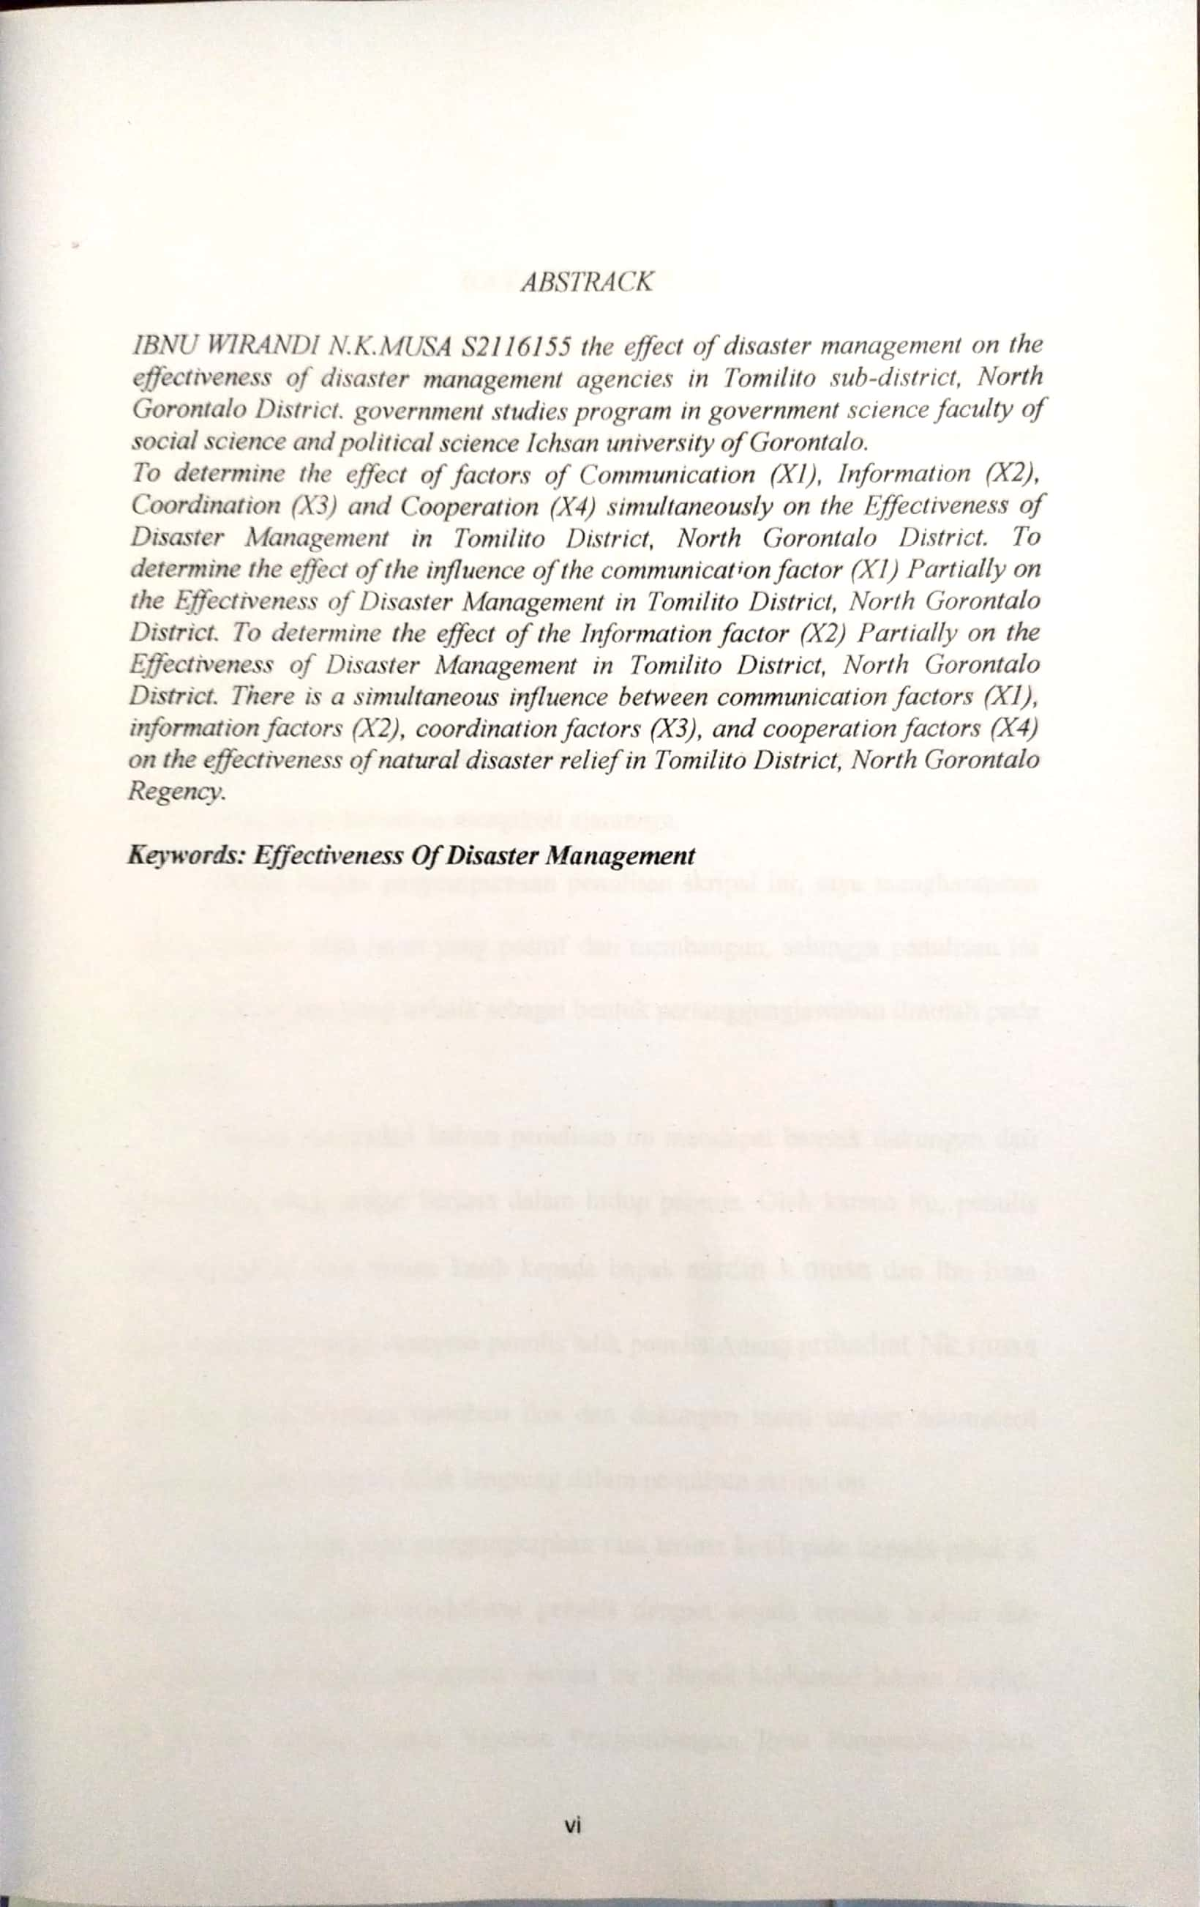
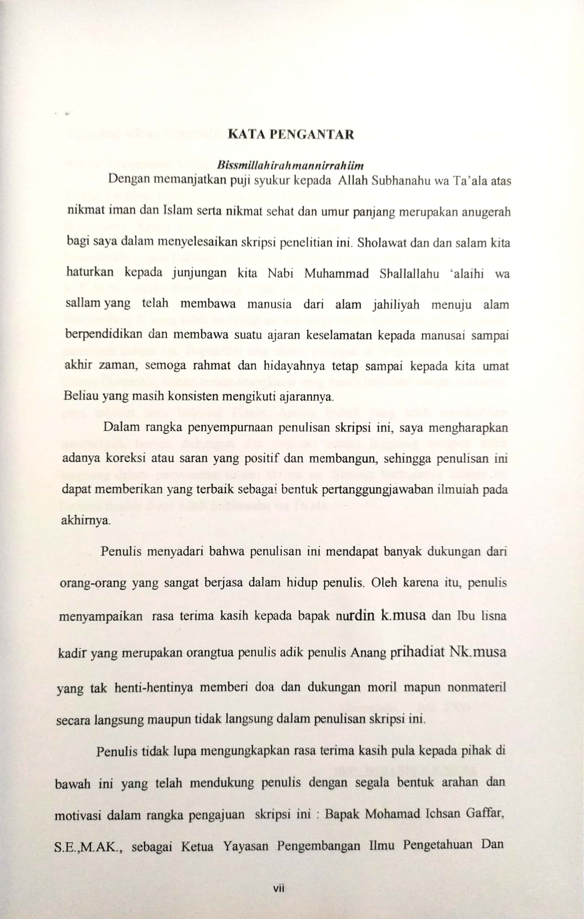
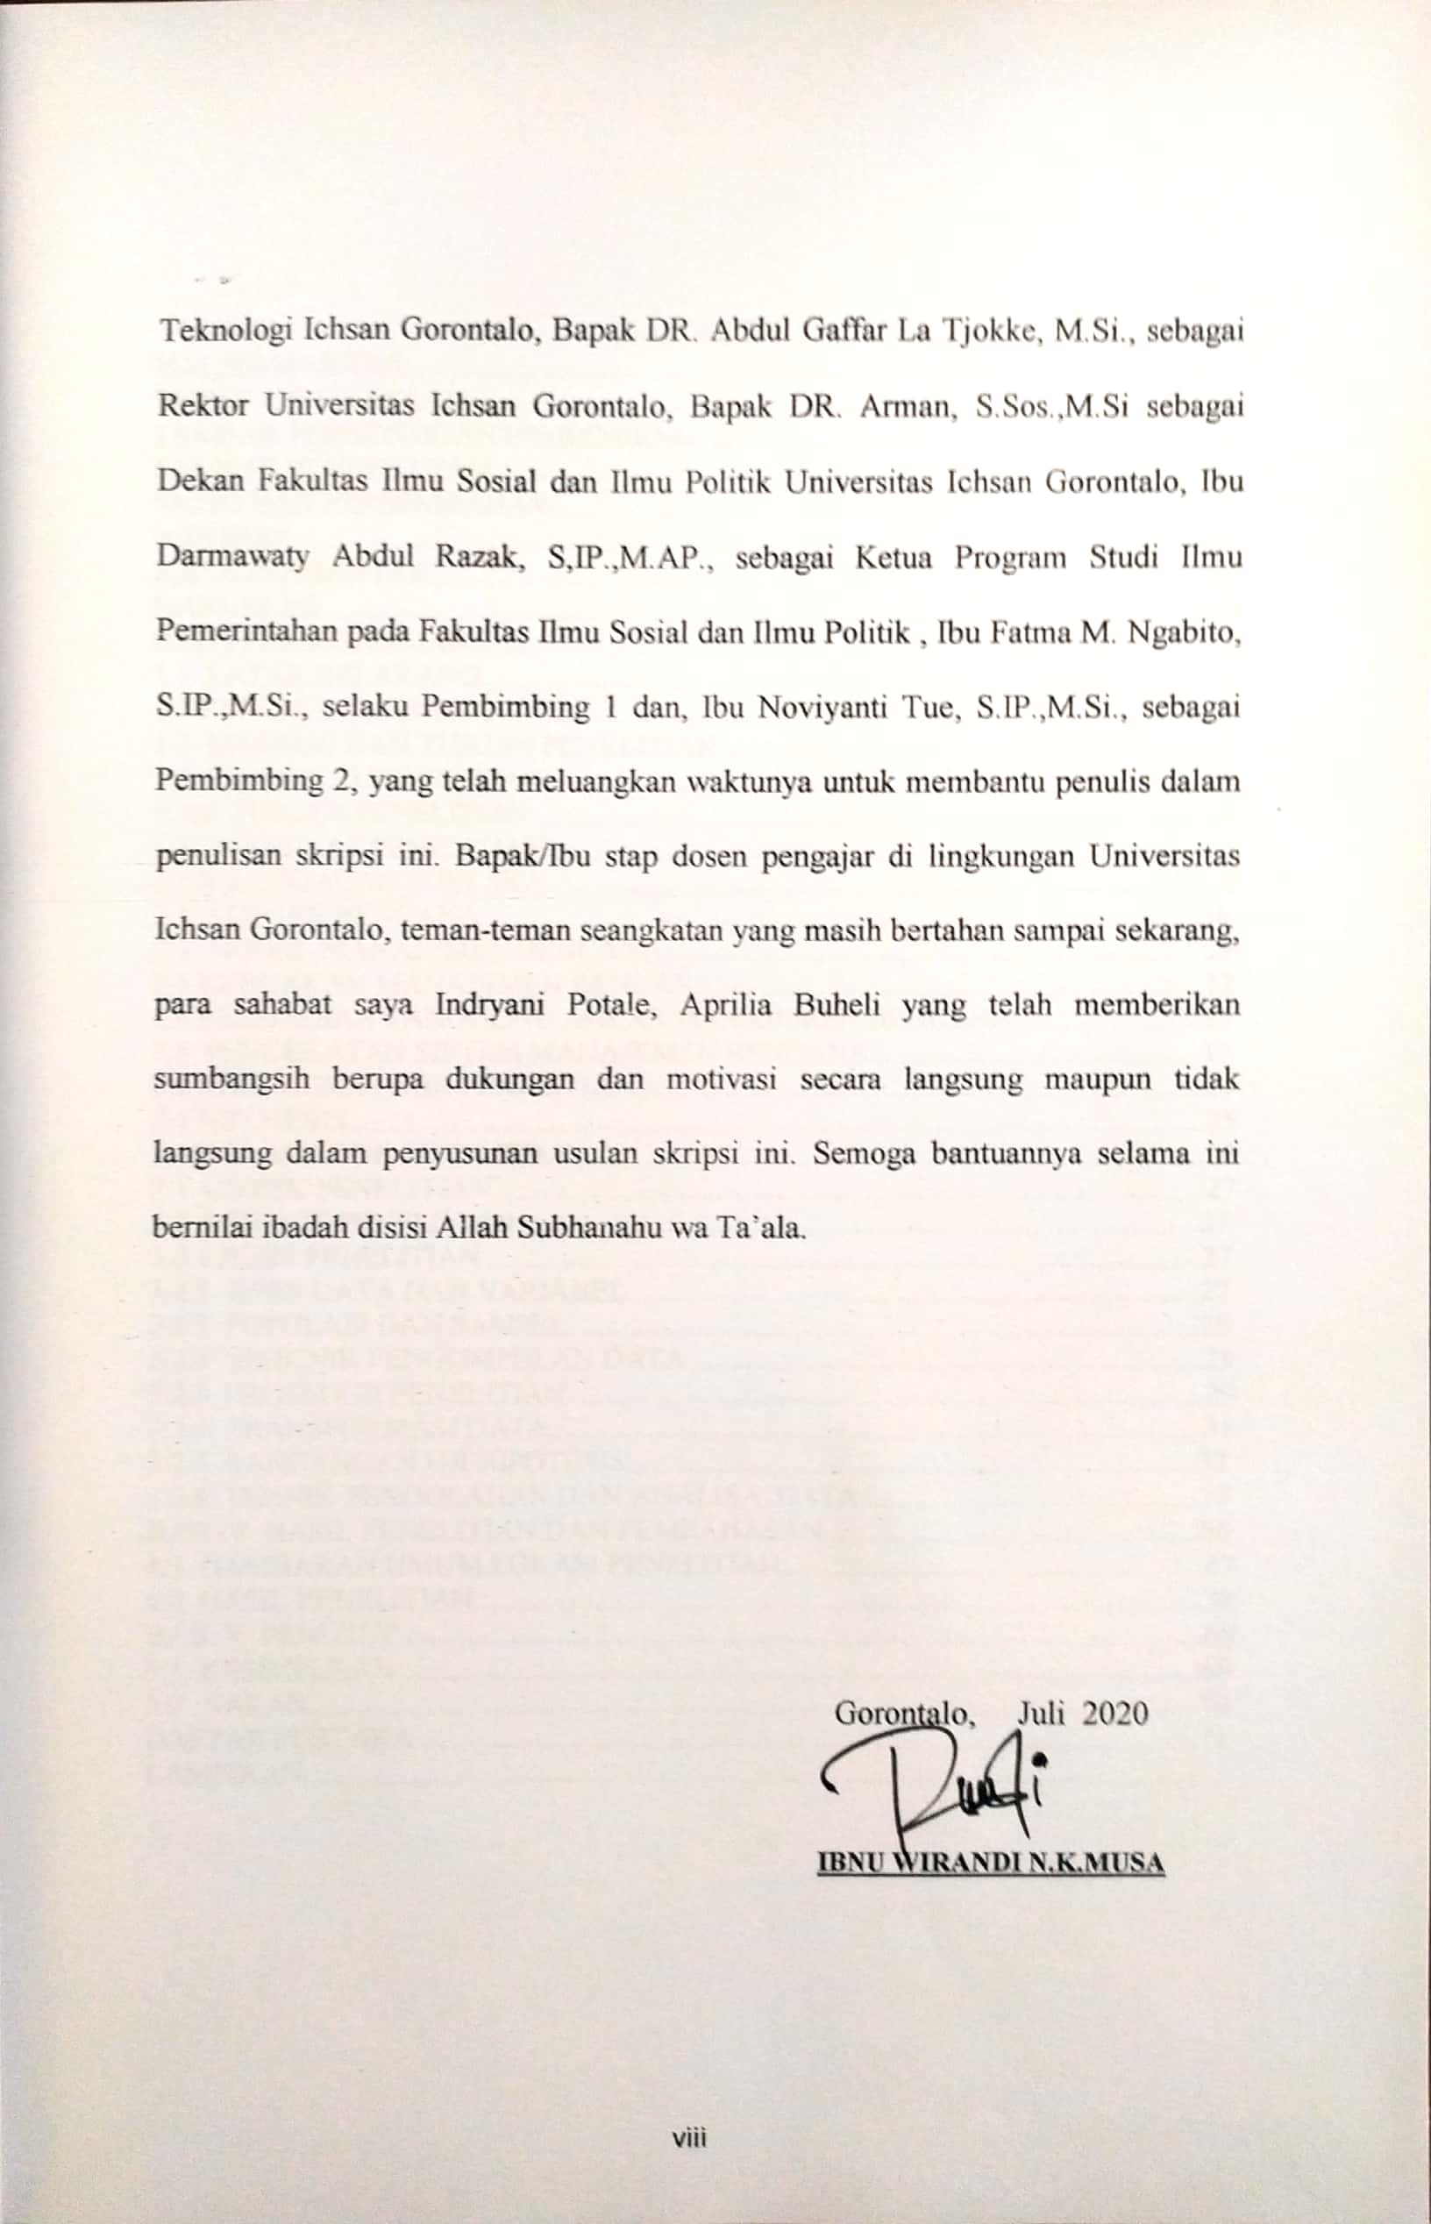
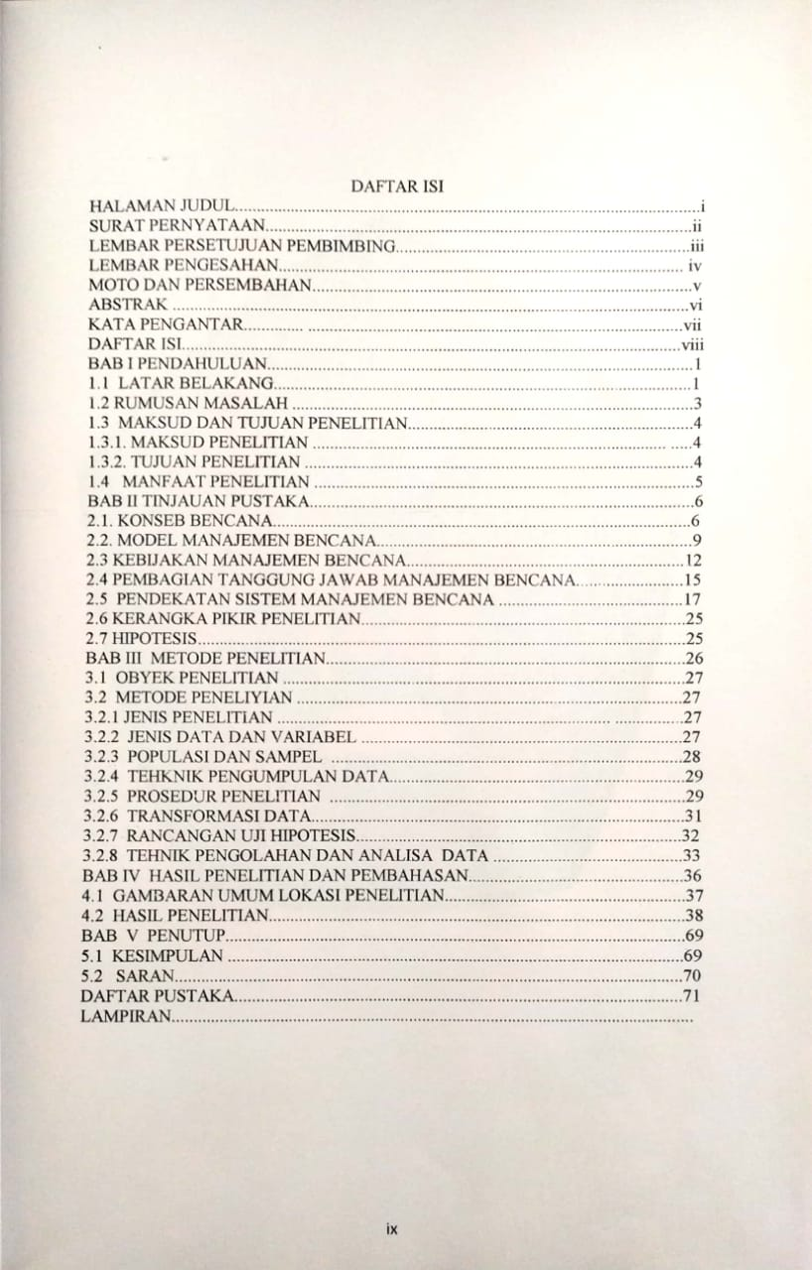

BAB I
PENDAHULUAN

  - Latar Belakang
Penanggulangan bencana alam di Indonesia memerlukan penanganan yang maksimal dari semua unsur pemerintahan dan organisasi kemasyarakatan dan tidak menutup kemungkinan dari pihak swasta. Kurang maksimalnya penanggulangan bencana disebabkan karena penanganan yang dilakukan masih bersifat koodinatif dan bukan operasional, sehingga penanganan belum efektif.
Pemerintah Indonesia telah mengesahkan undang undang tentang penanggulangan bencana yaitu UU no 24 Tahun 2007 tentang Penanggulangan Bencana. Dimana dijelaskan bahwa bencana yang disebabkan oleh alam maupun non alam yang menyebabkan terganggunya kehidupan masyarakat dan menimbulkan korban jiwa dan kehilangan harta benda ataupun sumber kehidupan masyarakat baik berupa rusaknya lingkungan tempat tinggal maupun tempat kerja sehingga berdampak pada psikologis masyarakat.
Bencana yang disebabkan oleh alam bisa berupa gempa bumi, banjir, gunung meletus, tsunami, tanah longsor, angin topan. Adapula bencana non alam disebabkan oleh peristiwa atau rangkaian peristiwa non-alam diantaranya yaitu gagal teknologi, gagal modernisasi, epidemi, dan wabah penyakit, demikian pula bencana sosial yang disebabkan oleh peristiwa atau serangkaian peristiwa yang diakibatkan oleh manusia yang berupa konflik sosial antara kelompok atau antara komunitas masyarakat, dan teror.

Bencana bencana ini datang tanpa diketahui datangnya dan menimbulkan korban yang harus ditangani. Kondisi ini bisa bertambah parah parah apabila korban yang ditimbulkan oleh bencana jumlahnya banyak sementara jumlah petugas yang menangani terbatas ditambah lagi dengan lokasi bencana yang sulit dijangkau, komunikasi dengan pihak luar lokasi bencana menyebabkan bantuan yang datang minim sehingga menyebabkan terlambatnya penangan.
Belajar dari peristiwa di atas, maka pemerintah Kabupaten Gorontalo Utara harusnya mempersiapkan penanganan manajemen komunikasi menangani darurat bencana. Penanganan terhadap korban bencana dapat berjalan dengan efektin serta efisien memerlukan komunikasi maupun koordinasi yang baik. Dalam hal ini sasaran penanganan dapat berjalan sesuai prosedur yang cepat dan tepat serta terorganisir dengan baik.
Pemerintah Kabupaten Gorontalo Utara sebagai penanggung jawab penanganan bencana yang terjadi diwilayah Kabupaten Gorontalo, sudah selayaknya berusaha semaksimal mungkin untuk menyiapkan dengan baik segala aspek yang berhubungan dengan penanganan masalah bencana ini.
Adanya informasi yang jelas dan semakin mudahnya akses, luasnya sumber informasi serta mudahnya penyebaran informasi bencana, bisa masya rakat berkeinginan untuk meningkatkan keingintahuan masyrakat guna mendapatkan ketrampilan dalam menghadapi bencana. Usaha usaha ini bisa memperkecil jumlah korban yang ditimbulkan dalam suatu bencana.
Dari pengamatan penulis yang melihat masyarakat kecamatan tomilito yang mayoritas masih kurang memahami sadar tanggap terhadap bencana mendorong penulis melakukan penelitian dengan judul:Pengaruh Sistem Pengelolaan Bencana Terhadap Efektifitas Penanggulangan Bencana Di Kecamatan Tomilito Kabupaten Gorontalo Utara
1.2 Rumusan Masalah
Adapun rumusan masalah dalam penelitian ini adalah:
- Seberapa besar pengaruh antara faktor Komunikasi (X1), Informasi (X2), Koordinasi (X3) dan Kerjasama (X4) secara simultan terhadap Efektifitas Penanggulangan Bencana di Kecamatan TomilitoKabupaten Gorontalo Utara?
- Seberapa besar pengaruh pengaruh antara faktor Komunikasi (X1) secara Parsial terhadap Efektifitas Penanggulangan Bencana di Kecamatan TomilitoKabupaten Gorontalo Utara?
- Seberapa besar pengaruh antara faktor Informasi (X2) secara Parsial terhadap Efektifitas Penanggulangan Bencana di Kecamatan TomilitoKabupaten Gorontalo Utara?
- Seberapa besar pengaruh antara faktor Koordinasi (X3) secara Parsial terhadap Efektifitas Penanggulangan Bencana di Kecamatan Tomilito Kabupaten Gorontalo Utara?
- Seberapa besar pengaruh antara faktor Kerjsama (X4) secara Parsial terhadap Efektifitas Penanggulangan Bencana di Kecamatan TomilitoKabupaten Gorontalo Utara?

  - Maksud dan Tujuan Penelitin
    - Maksud Penelitian
Penelitian ini mengkaji tentang pengaruh sistem pengelolaan bencana terhadap penaggulangan bencan di kecamatan Tomilito Kabupaten Gorontalo Utara.

    - Tujuan penelitian
Tujuan penelitian ini adalah :
- Untuk mengetahui pengaruh antara faktor Komunikasi (X1), Informasi (X2), Koordinasi (X3) dan Kerjasama (X4) secara simultan terhadap Efektifitas Penanggulangan Bencana di Kecamatan TomilitoKabupaten Gorontalo Utara.
- Untuk mengetahui pengaruh pengaruh antara faktor Komunikasi (X1) secara Parsial terhadap Efektifitas Penanggulangan Bencana di Kecamatan TomilitoKabupaten Gorontalo Utara.
- Untuk mengetahui pengaruh antara faktor Informasi (X2) secara Parsial terhadap Efektifitas Penanggulangan Bencana di Kecamatan TomilitoKabupaten Gorontalo Utara.
- Untuk mengetahui pengaruh antara faktor Koordinasi (X3) secara Parsial terhadap Efektifitas Penanggulangan Bencana di Kecamatan TomilitoKabupaten Gorontalo Utara.
- Untuk mengetahui pengaruh antara faktor Kerjsama (X4) secara Parsial terhadap Efektifitas Penanggulangan Bencana di Kecamatan TomilitoKabupaten Gorontalo Utara.
  - Manfaat Penelitian
Hasil penelitian ini diharapkan dapat bermanfaat baik dari aspek teoritis, aspek praktis maupun aspek peneliti itu sendiri.
- Manfaat teoritis, hasil penelitian ini dapat dijadikan sebagai bahan kajian untuk memperluas wawasan dan memperdalam pemahaman mengenai sistem pengelolaan bencana terhadap penaggulangan bencan di kecamatan Tomilito Kabupaten Gorontalo Utara.
- Manfaat praktis, penelitian ini diharapkan dapat memberikan masukan bagi camat, masyarakat dan orang lain mengenai sistem pengelolaan bencana terhadap penaggulangan bencana di kecamatan Tomilito Kabupaten Gorontalo Utara.
- Manfaat peneliti, penelitian ini sangat bermanfaat untuk melatih berpikir ilmiah dalam mengkaji masalah-masalah sistem pengelolaan bencana terhadap penaggulangan bencan.

BAB II
TINJAUAN PUSTAKA
  - Konsep Bencana
UU No. 24 tahun 2007 mendefinisikan bencana sebagai “peristiwa atau rangkaian peristiwa yang mengancam dan mengganggu kehidupan dan penghidupan masyarakat yang disebabkan, baik oleh faktor alam dan/atau faktor non alam maupun faktor manusia sehingga mengakibatkan timbulnya korban jiwa manusia, kerusakan lingkungan, kerugian harta benda, dan dampak psikologis”. Sementara Asian Disaster Preparedness Center (ADPC) mendefinisikan bencana dalam formulasi “The serious disruption of the functioning of society, causing widespread human, material or environmental losses, which exceed the ability of the affected communities to cope using their own resources” (Abarquez & Murshed, 2004).
Definisi bencana sebagaimana dijelaskan dapat dijabarkan sebagai berikut :
- Adanya peristiwa atau gangguan yang menimbulkan kerusakan,
- Akibat peristiwa atau gangguan itu dapat merusak kehidupan, penghidupan, dan fungsi dari masyarakat.
- Berdampak menimbulkan korban dan diluar batas kemampuan masyarakat untuk menanggulangi dengan sumber daya mereka.
2.1.1 Jenis-Jenis Bencana
UU No. 24 tahun 2007 “mengelompokan bencana ke dalam tiga kategori yaitu, bencana alam adalah bencana yang diakibatkan oleh peristiwa atau serangkaian peristiwa yang disebabkan oleh alam antara lain berupa gempa bumi, tsunami, gunung meletus, banjir, kekeringan, angin topan, dan tanah longsor. Bencana non alam adalah bencana yang diakibatkan oleh peristiwa atau rangkaian peristiwa non-alam yang antara lain berupa gagal teknologi, gagal modernisasi, epidemi, dan wabah penyakit, bencana adalah bencana yang diakibatkan oleh peristiwa atau serangkaian peristiwa yang diakibatkan oleh manusia yang meliputi konflik sosial antarkelompok atau antar komunitas masyarakat, dan teror”.
Ethiopian Disaster Preparedness and Prevention Commission (DPPC) mengelompokkan bencana berdasarkan jenis hazard, yang terdiri dari:
- Natural hazard. Ini adalah hazard karena proses alam yang manusia tidak atau sedikit memiliki kendali. Manusia dapat meminimalisir dampak hazard dengan mengembangkan kebijakan yang sesuai, seperti tata ruang dan wilayah, prasyarat bangunan, dan sebagainya. Natural hazard terdiri dari beragam bentuk seperti dapat dilihat pada tabel berikut:
Tabel 2.1 Natural Hazard
- Human made hazard. Ini adalah “ hazard sebagai akibat aktivitas manusia yang mengakibatkan kerusakan dan kerugian fisik, sosial, ekonomi, dan lingkungan”. Hazard ini mencakup:
  - Technological hazard “sebagai akibat kecelakaan industrial, prosedur yang berbahaya, dan kegagalan infrastruktur. Bentuk dari hazard ini adalah polusi air dan udara, paparan radioaktif, ledakan, dan sebagainya”.
  - Environmental degradation “yang terjadi karena tindakan dan aktivitas manusia sehingga merusak sumber daya lingkungan dan keragaman hayati dan berakibat lebih jauh terganggunya ekosistem”.
  - Conflict adalah “hazard karena perilaku kelompok manusia pada kelompok yang lain sehingga menimbulkan kekerasan dan kerusakan pada komunitas yang lebih luas”.
2.2 Model Manajemen Bencana
Bencana adalah hasil dari munculnya kejadian luar biasa (hazard) pada komunitas yang rentan (vulnerable) sehingga masyarakat tidak dapat mengatasi berbagai implikasi dari kejadian luar biasa tersebut. Manajemen bencana pada dasarnya berupaya untuk menghindarkan masyarakat dari bencana baik dengan mengurangi kemungkinan munculnya hazard maupun mengatasi kerentanan.
Terdapat lima model manajemen bencana yaitu:
- Disaster management continuum model. “Model ini mungkin merupakan model yang paling popular karena terdiri dari tahap-tahap yang jelas sehingga lebih mudah diimplementasikan”. Tahap-tahap manajemen bencana di dalam model ini meliputi emergency, relief, rehabilitation, reconstruction, mitigation, preparedness, dan early warning.
- Pre-during-post disaster model. “Model manajemen bencana ini membagi tahap kegiatan di sekitar bencana”. Terdapat kegiatan-kegiatan yang perlu dilakukan sebelum bencana, selama bencana terjadi, dan setelah bencana. Model ini seringkali digabungkan dengan disaster management continuum model.
- Contract-expand model. “Model ini berasumsi bahwa seluruh tahap-tahap yang ada pada manajemen bencana (emergency, relief, rehabilitation, reconstruction, mitigation, preparedness, dan early warning) semestinya tetap dilaksanakan pada daerah yang rawan bencana”. Perbedaan pada kondisi bencana dan tidak bencana adalah pada saat bencana tahap tertentu lebih dikembangkan (emergency dan relief) sementara tahap yang lain seperti rehabilitation, reconstruction, dan mitigation kurang ditekankan.
- The crunch and release model. “Manajemen bencana ini menekankan upaya mengurangi kerentanan untuk mengatasi bencana. Bila masyarakat tidak rentan maka bencana akan juga kecil kemungkinannya terjadi meski hazard tetap terjadi”.
- Disaster risk reduction framework. “Model ini menekankan upaya manajemen bencana pada identifikasi risiko bencana baik dalam bentuk kerentanan maupun hazard dan mengembangkan kapasitas untuk mengurangi risiko tersebut”.
“Pendekatan lain adalah lingkaran manajemen bencana (disaster management cycle) yang terdiri dari dua kegiatan besar. Pertama adalah sebelum terjadinya bencana (pre event) dan kedua adalah setelah terjadinya bencana (post event). Kegiatan setelah terjadinya bencana dapat berupa disaster response/emergency response (tanggap bencana) ataupun disaster recovery. Kegiatan yang dilakukan sebelum terjadinya bencana dapat berupa disaster preparedness (kesiapsiagaan menghadapi bencana) dan disaster mitigation (mengurangi dampak bencana). Ada juga yang menyebut istilah disaster reduction, sebagai perpaduan dari disaster mitigation dan disaster preparedness” (Makki, 2006).

Mitigation
Preparedness
Early warning

Damages, Losses & Needs Assessment, and Master Plan/Action Plan Formulation
Emergency Responses/ Humanitarian Relief
Rehabilitation
Reconstruction
RISK MANAGEMENT
CRISIS MANAGEMENT
Protection
Recovery
Terkait dengan manajemen penanggulangan bencana, maka UU No. 24 tahun 2007 menyatakan “Penyelenggaraan penanggulangan bencana adalah serangkaian upaya yang meliputi penetapan kebijakan pembangunan yang berisiko timbulnya bencana, kegiatan pencegahan bencana, tanggap darurat, dan rehabilitasi”. Rumusan penanggulangan bencana dari UU tersebut mengandung dua pengertian dasar yaitu:
- Penanggulangan bencana sebagai sebuah rangkaian atau siklus.
- Penanggulangan bencana dimulai dari penetapan kebijakan pembangunan yang didasari risiko bencana dan diikuti tahap kegiatan pencegahan bencana, tanggap darurat, dan rehabilitasi.
Penanggulangan bencana sebagaimana dimaksud dalam UU No. 24 tahun 2007 secara skematis dapat digambarkan sebagai berikut:
2.3 Kebijakan Manajemen Bencana
Dalam beberapa tahun terakhir, kebijakan manajemen bencana mengalami beberapa perubahan kecenderungan seperti dapat dilihat dalam tabel. Beberapa kecenderungan yang perlu diperhatikan adalah:
- Konteks politik yang semakin mendorong kebijakan manajemen bencana menjadi tanggung jawab legal.
- Penekanan yang semakin besar pada peningkatan ketahanan masyarakat atau pengurangan kerentanan.
- Solusi manajemen bencana ditekankan pada pengorganisasian masyarakat dan proses pembangunan.
Dalam penetapan sebuah kebijakan manajemen bencana, proses yang pada umumnya terjadi terdiri dari beberapa tahap, yaitu penetapan agenda, pengambilan keputusan, formulasi kebijakan, implementasi kebijakan, dan evaluasi kebijakan. Di dalam kasus Indonesia, Pemerintah Pusat saat ini berada pada tahap formulasi kebijakan (proses penyusunan beberapa Peraturan Pemerintah sedang berlangsung) dan implementasi kebijakan (BNPB telah dibentuk dan sedang mendorong proses pembentukan BPBD di daerah). Sementara Pemerintah Daerah sedang berada pada tahap penetapan agenda dan pengambilan keputusan. Beberapa daerah yang mengalami bencana besar sudah melangkah lebih jauh pada tahap formulasi kebijakan dan implementasi kebijakan.

Kebijakan manajemen bencana yang ideal selain harus dikembangkan melalui proses yang benar, juga perlu secara jelas menetapkan hal-hal sebagai berikut:
- Pembagian tanggung jawab antara Pemerintah Pusat dan Daerah.
- Alokasi sumberdaya yang tepat antara Pemerintah Pusat dan Daerah, serta antara berbagai fungsi yang terkait.
- Perubahan peraturan dan kelembagaan yang jelas dan tegas.
- Mekanisme kerja dan pengaturan antara berbagai portofolio lembaga yang terkait dengan bencana.
Tabel 2.2
Kecenderungan Di dalam Kebijakan Manajemen Bencana

Sumber: Handmer & Dovers, 2007
Sistem kelembagaan penanggulangan bencana yang dikembangkan di Indonesia dan menjadi salah satu fokus studi bersifat kontekstual. Di daerah terdapat beberapa lembaga dan mekanisme yang sebelumnya sudah ada dan berjalan. Kebijakan kelembagaan yang didesain dari Pemerintah Pusat akan berinteraksi dengan lembaga dan mekanisme yang ada serta secara khusus dengan orang-orang yang selama ini terlibat di dalam kegiatan penanggulangan bencana.
Melalui UU No. 24 tahun 2007, Pemerintah Indonesia telah memulai proses penyusunan kebijakan menajemen bencana. Beberapa PP yang terkait telah dikeluarkan (PP No. 21, 22, 23 tahun 2008), sementara beberapa PP lain sedang dipersiapkan.
2.4 Pembagian Tanggung Jawab Manajemen Bencana
UU No. 24 tahun 2007 “telah menetapkan bahwa pemerintah (pusat) memiliki tanggung jawab dalam penyelenggaraan pennggulangan bencana”. Tanggung jawab tersebut mencakup:
- pengurangan risiko bencana (PRB) dan pemaduan pengurangan risiko bencana dengan program pembangunan;
- perlindungan masyarakat dari dampak bencana;
- penjaminan pemenuhan hak masyarakat dan pengungsi yang terkena bencana secara adil dan sesuai dengan standar pelayanan minimum;
- pemulihan kondisi dari dampak bencana;
- pengalokasian anggaran penanggulangan bencana dalam Anggaran Pendapatan dan Belanja Negara yang memadai;
- pengalokasian anggaran penanggulangan bencana dalam bentuk dana siap pakai; dan
- pemeliharaan arsip/dokumen otentik dan kredibel dari ancaman dan dampak bencana.
Sementara tanggung jawab Pemerintah Daerah dirumuskan sebagai berikut:
- penjaminan pemenuhan hak masyarakat dan pengungsi yang terkena bencana sesuai dengan standar pelayanan minimum;
- perlindungan masyarakat dari dampak bencana;
- pengurangan risiko bencana (PRB) dan pemaduan pengurangan risiko bencana dengan program pembangunan; dan
- pengalokasian dana penanggulangan bencana dalam Anggaran Pendapatan dan Belanja Daerah yang memadai.
Pada tataran operasional, UU No. 24 tahun 2007 telah mengamanatkan pembentukan Badan Nasional Penanggulangan Bencana (BNPB) yang ditindaklanjuti dengan Peraturan Presiden Republik Indonesia No. 8 tahun 2008. Di dalam Peraturan Presiden tersebut dinyatakan BNPB memiliki tugas sebagai berikut:
- memberikan pedoman dan pengarahan terhadap usaha penanggulangan bencana yang mencakup pencegahan bencana, penanganan tanggap darurat, rehabilitasi, dan rekonstruksi secara adil dan setara;
- menetapkan standardisasi dan kebutuhan penyelenggaraan penanggulangan bencana berdasarkan peraturan perundang-undangan;
- menyampaikan informasi kegiatan penanggulangan bencana kepada masyarakat;
- melaporkan penyelenggaraan penanggulangan bencana kepada Presiden setiap sebulan sekali dalam kondisi normal dan setiap saat dalam kondisi darurat bencana;
- menggunakan dan mempertanggungjawabkan sumbangan/bantuan nasional dan internasional;
- mempertanggungjawabkan penggunaan anggaran yang diterima dari Anggaran Pendapatan dan Belanja Negara;
- melaksanakan kewajiban lain sesuai dengan peraturan perundang-undangan; dan
- menyusun pedoman pembentukan Badan Penanggulangan Bencana Daerah.
Selain ketiga pihak yang telah disebutkan di atas yaitu Pemerintah Pusat, Pemerintah Daerah, dan BNPB, UU No. 24 tahun 2007 juga mengenali peran serta pihak lain, yaitu lembaga usaha dan lembaga internasional. Pasal 28 UU No. 24 tahun 2007 merumuskan peran lembaga usaha dengan “Lembaga usaha mendapatkan kesempatan dalam penyelenggaraan penanggulangan bencana, baik secara tersendiri maupun secara bersama dengan pihak lain, lebih jauh lagi diatur bahwa lembaga usaha yang terlibat dalam penyelenggaraan penanggulangan bencana perlu menyesuaikan kegiatan dengan kebijakan penyelenggaraan penanggulangan bencana,menyampaikan laporan kepada pemerintah dan/atau badan yang diberi tugas,mengindahkan prinsip kemanusiaan”. Peran serta lembaga internasional dan lembaga asing non pemerintah dalam penanggulangan bencana dijamin melalui Pasal 30 ayat (1) UU No. 24 tahun 2007. Tata cara berperan dalam penangulangan bencana telah diatur melalui Peraturan Pemerintah No. 23 tahun 2008.

  - PendekatanSistemManajemenBencana
Coppola dan Maloney (2009 : 53-55) “mengatakan bahwa manajemen bencana modern secara komprehensif mencakup empat komponen fungsional, yaitu : mitigationyang mencakup reduksi atau mengeliminasi komponen resiko bahaya. KeduaPreparedness, yang meliputi melengkapi masyarakat yang memiliki resiko terkena bencana atau menyiapkan agar mampu membantu orang pada peristiwa bencana dengan berbagai alat-alat/ perlengkapan untuk meningkatkan kemampuan bertahan dan meminimalisasikan resiko finansial serta resiko lainnya. Ketiga, Response mencakup tindakan yang dilakukan untukmengurangi atau mengeliminasi dampakbencana,dankeempatRecovery, mencakupperbaikan, rekonstruksi ataumencapai kembalidari apa yang telah rusak/ hilang sebagai bagian dari bencanadanidealnyamengurangiresiko darikekacauanyangsamadimasadepan Keempat komponen tersebut yang saat ini menjadi platform dalam melakukanpenangananbencana,menjadi dasar untuk melakukan dari operasional lapangan sampai ke pembuatan kebijakan dan strategi penanganan bencana”.
Simonovi´c (2011: 31), “mengemukakanmengenai pendekatan sistem dalam manajemen bencana, bahwa manajemenbencanaterintegrasi adalah proses pengambilan keputusan yang terus menerus yang mengacu pada pencegahan, respon dan pemulihan dari suatuperistiwa bencana”. Secara ringkas digambarkanmelaluibagandibawahini:

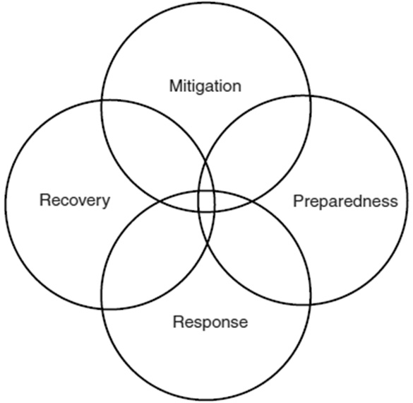
The Venn diagram of integrated disaster management
Sumber : FEMA, http://training.fema.gov/emiweb/downloads/is10_unit3.doc (dalam
Simonovi´,2011 : 31)

Dalam penjelasan lebih lanjut dalam konseppendekatansystem tersebut, Simonovi´c (2011: 38 - 41) “mengemukakan tentang pentingnya mitigasi, yang merupakan perencanaan jangka panjang dan termasuk identifikasi aspek kerentanan dari bagian-bagian kewilayahan, mengacu khususnya pada ancaman – bahaya, dan mengidentifikasikan langkah-langkah yangharusdiambiluntukmeminimalkan resiko”.
Tujuan dari kesiapsiagaan “adalah untuk mengantisipasi problem-problem yang ada dalam suatu bencana, sehingga berbagai cara bisa dirancang untuk mengatasi problem tersebut secara efektif dan sumber-sumber daya yang dibutuhkan untuk melakukan respon yangefektifdisiapkan sebelum (termasukformulasi, tes,latihan, trainer, komunikasipublik)”.Selanjutnyaaktivitas respon “mencakup hunian darurat, SAR, penanganan korban, asesmen kerusakan dan pengukuran kedaruratan”. Pada poin ini Simonovi´c “mengemukakanbahwa petugas yang menangani pada tahap ini harus mengatasi berbagai kebutuhan seperti koordinasi, komunikasi, asesmen situasi terus menerus serta mobilisasi sumber daya yang diperlukan secaratepat. Padatahap pemulihan menunjukkansuatuupayaterusmenerus untuk melakukan rekonstruksi, restorasi, rehabilitasi dan pembangunan kembali pasca bencana”.
Menurut Budi (2011 : 33) “Padasuatuperistiwabencana,operasi penanganan bencana akan melibatkan berbagai stakeholder yang masing- masing memiliki tugas, sumberdaya, ketrampilan, misi sampai kepentingan yang sama dan berbeda. Berbagai keluhan atau kritik atas fenomena suatu peristiwa bencana, merupakan pelajaran yangpentingdalammanajemenbencana”. Sebagaimana yang digambarkan dibawah ini :

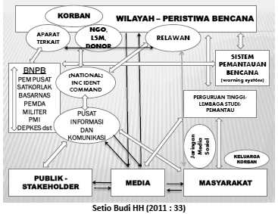
Keterlibatan Stakeholder Dalam Peristiwa Bencana

Haddow and Haddow (2009) “menyebutkan tentang pentingnya fokus pada target khalayak, artinya memahami karateristik khalayak untuk memastikan pesan dan media untuk isu kebencanaan bisa mendorong ke tindakan dan perilaku mitigasi bencana”. Ross Prizzia dalam Pinkowski (2008: 80-81) “menyebutkan pelajaran penting tentang manajemen bencana pada peristiwa Badai Katrina, yaitu dibalik besarnyadandampakbencana,aspekpe- mimpin situasi darurat yang tidak cukup memiliki bekal training sebelumnya, tidak cukupmemilikikapasitas untuk menangani peristiwa bencana tersebut, termasik aspek manajemen keuangannya,sebelum,selamadanpascabencanaKatrinatersebut”. Prizzia(hal994)”menambahkanmengenailemahnya koordinasi dengan sektor swasta/ perusahaan danjuga media,yang pada dasarnya menjadi partner penting dalam manajemen bencana”
  - Kerangka Pikir Penelitian
Sistem Penaggulangan Bencana

Aspek Koordinasi
Aspek Informasi
Aspek Komunkasi
Aspek kerjasama

Efektivitas Penaggulangan Bencana

Bagan Kerangka Pikir.
Dikembangkan dari Teori sistem Niklas Luhmann

  - Hipotesis
Berdasarkan deskripsi teori dan kerangka konsep penelitian sebagaimana telah dijelaskan, maka hipotesis yang dibuat adalah :
    - Terdapat pengaruh antara faktor Komunikasi (X1), Informasi (X2), Koordinasi (X3) dan Kerjasama (X4) secara simultan terhadap Efektifitas Penanggulangan Bencana di Kecamatan TomilitoKabupaten Gorontalo Utara.
    - Terdapat pengaruh antara faktor Komunikasi (X1) secara Parsial terhadap Efektifitas Penanggulangan Bencana di Kecamatan TomilitoKabupaten Gorontalo Utara
    - Terdapat pengaruh antara faktor Informasi (X2) secara Parsial terhadap Efektifitas Penanggulangan Bencana di Kecamatan TomilitoKabupaten Gorontalo Utara
    - Terdapat pengaruh antara faktor Koordinasi (X3) secara Parsial terhadap Efektifitas Penanggulangan Bencana di Kecamatan TomilitoKabupaten Gorontalo Utara
    - Terdapat pengaruh antara faktor Kerjsama (X4) secara Parsial terhadap Efektifitas Penanggulangan Bencana di Kecamatan TomilitoKabupaten Gorontalo Utara

BAB III
METODE PENELITIAN
  - Objek Penelitian
Objek penelitian ini “pengaruh sistem pengelolaan bencana terhadap efektivitas penanggulangan bencana di Kecamatan TomilitoKabupaten Gorontalo Utara”.

3.2 Metode Penelitian
3.2.1 Jenis Penelitian
Jenis penelitian ini adalah penelitian kuantitatif dengan menggunakan metode observasional analitik dengan rancangan Cross Sectional Study,menurut sugiono (2002) “yaitu suatu rancangan penelitian yang mengkaji dinamika dan mengamati pengaruh antara variabel independen dengan variabel dependen pada saat bersamaan ( point time approach )”.

3.2.2 Jenis Data dan Variabel Penelitian
Jenis penelitian yang digunakan adalah penelitian kuantitatif dengan sumber data yang digunakan adalah :
- Data Primer, yaitu data yang diperoleh dari responden.
- Data Sekunder, yaitu data yang diperoleh dari berbagai dokumen atau kepustakaan yang relevan dengan penelitian.
Penelitian ini terdiri atas delapan variabel, masing-masing terdiri atas tujuh variabel bebas dan satu variabel terikat sebagai berikut :

Variabel terikat (dependent variable)
Variabel dependent “adalah variabel yang nilainya tergantung dan dipengaruhi oleh variabel bebas (independent variabel) yang biasanya diberi notasi Y”. Dalam penelitian ini yang dimaksud variabel dependent adalah efektivitas penaggulangan bencana di Kecamatan Tomilito Kabupaten Gorontalo Utara.
- Variabel bebas (independent variable)
Variabel independen dalam penelitian ini adalah aspek-aspek sistem penaggulangan bencana yang terdiri dari lima variabel bebas (X1, X2, X3 dan X4 yang dikategorikan sebagai berikut:
X1 = Komunikasi
X2 = Informasi
X3 = Koordinasi
X4 = Kerjasama

    - Populasi dan Sampel
Populasi adalah masyarakat pada daerah rawan bencana di kecamatan tomilito kabupaten gorontalo utara. Menurut Sugiono (2002) “teknik pengambilan sampel adalah proporsionate random sampling dengan terlebih dahulu membagi populasi kedalam beberapa wilayah”. Dalam hal ini wilayah yang rawan bencana di Kecamatan TomilitoKabupaten Gorontalo Utara.

    - Teknik Pengumpulan Data
Teknik pegumpulan data yang dilakukan dalam penelitian ini dilakukan dengan cara yaitu :
- Teknik Kuesioner
Adalah teknik yang digunakan dengan menyiapkan terlebih dahulu daftar pertanyaan kemudian dibagikan kepada semua responden untuk diisi dan dijawab sesuai dengan keadaan sebenarnya.
- Dokumentasi
Yaitu mengumpulkan dan melakukan pengkajian atas data sekunder, seperti uraian tugas pokok dan mekanisme pengurusan.
- Observasi
Yaitu teknik yang digunakan untuk melengkapi data yang diperoleh melalui kuesioner, dengan melihat dan melakukan pengamatan langsung.

3.2.5 Prosedur Penelitian
Sebelum data yang didapat dianalisa lebih lanjut, maka terlebih dahulu dilakukan uji terhadap instrumen pertanyaan dalam kuesioner yang dibuat, yaitu uji Validitas dan uji Reliabilitas.

1. Uji Validitas
“Validitas menunjukkan tingkat kemampuan instrumen penelitian mengukur apa yang diinginkan dan dapat mengungkapkan data dari variabel yang diteliti secara tepat. Uji validitas ini dilaksanakan untuk melihat sejauh mana instrumen yang digunakan dapat betul-betul mengukur apa yang hendak diukur” (Ancok, 1997). Metode yang digunakan adalah Korelasi Product Moment dengan cara mengkorelasikan skor jawaban pada setiap butir pertanyaan dengan skor total
Di mana :
r_{xy} = korelasi
X = skor jawaban setiap item
Y = skor total
n = jumlah subjek uji coba

2. Uji Reliabilitas
Menurut Sugiyono (2002) “Untuk uji reliabilitas ini dapat dilakukan dengan internal consintency dengan teknik belah dua yang maksudnya adalah butir-butir instrumen dibagi menjadi dua kelompok yaitu butir-butir instrumen yang bernomor ganjil dikelompokkan menjadi satu dan butir intrumen nomor genap dikelompokan menjadi satu, kemudian masing-masing kelompok skor tiap butirnya dijumlahkan yang menghasilkan skor total. Selanjutnya skor total antara kelompok ganjil dan genap dicari korelasinya”.
Pengukuran reliabilitas dalam penelitian ini menggunakan metode Alpha Cronbach (Nurgiyantoro, 2000 ) dengan rumus sebagai berikut :
r =
Di mana :
r = Koefisien reliabilitas
k = Jumah butir pertanyaan
σi² = varian butir pertanyaan
σ² = varian skor tes
3.2.6 Transformasi Data
Mentransformasi data ordinal menjadi data interval gunanya untuk memenuhi sebagian dari syarat analisis parametrik setidaknya berskala interval. Teknik transformasi yang paling sederhana dengan menggunakan MSI (Method of Successive Interval). Menurut Riduwan (2012: 30) bahwa terdapat beberapa langkah transformasi data ordinal ke data interval sebagai berikut:
- Perhatikan setiap butir jawaban responden dari angket yang disebarkan
- Pada setiap butir, tentukan berapa orang yang mendapat skor 1, 2, 3, 4, dan 5 yang disebut sebagai frekuensi
- Setiap frekuensi dibagi dengan banyaknya responden dan hasilnya disebut proporsi
- Tentukan nilai proporsi kumulatif dengan jalan menjumlahkan proporsi secara berurutan perkolom skor
- Gunakan Tabel Distribusi Normal, hitung nilai Z untuk setiap proporsi kumuklatif yang diperoleh
- Tentukan niloai tinggi densitas untuk setiap nilai Z yang diperoleh dengan menggunakan Tabel Koordinat Kurva Normal
- Tentukan nilai skala dengan menggunakan rumus
$$NS=\frac{Density at Lower Limit)-(Density at Upper Limit)}{\left(Area Below Upper Limit\right)-(Area Below Lower Limit)}$$
- Tentukan nilai transformasi dengan rumus
$$Y=NS+\left\lfloor 1+ \left|{NS}_{min}\right|\right\rfloor$$

3.2.7 Rancangan Uji Hipotesis
Untuk memastikan variabel penelitian apakah ada pengaruh komunikasi (X1), informasi (X2), Koordinasi (X3) dan Kerjasama (X4) secara simultan dan secara parsial terhadap efektivitas penaggulangan bencana di Kecamatan TomilitoKabupaten Gorontalo Utara (Y), maka pengujian dilakukan dengan uji analisis jalur , dengan terlebih dahulu mengkonversi data skala ordinal ke skala interval . Analisa jalur (path analysis) dapat dilihat gambar berikut ini :
Pengujian dilakukan dengan uji analisis jalur, dengan terlebih dahulu mengkonversi data skala ordinal ke skala interval . Analisa jalur (path analysis) dapat dilihat gambar berikut ini :
Struktur Path analisys
R²_{yx1x2x3}
Y
ε
P_{y}
P_{yx1}
P_{yx3}
X_{I}
X₃
X₂
P_{yx2}
Rx₄x₁
Rx₃x₂
Rx₂x₁
X₄
Rx₄x₃

Y = ρ YX₁ + ρ YX₂ + ρ YX₃ + ρ YX₄ ₊ Є₂ …………Substruktural
Keterangan :
X1 = Komunikasi
X2 = Informasi
X3 = Koordinasi
X3 = Kerjasama
Y = Efektivitas Penaggulangan Bencana
= Variabel lain yang mempengaruhi Y

    - Teknik Pengolahan dan Analisa Data
Teknik pengolahan data yang digunakan dalam penelitian adalah seperti yang dikemukakan oleh Sutrisno Hadi (1991) yaitu :
- Editing; memeriksa pertanyaan-pertanyaan yang telah diterima dari responden. Tujuannya adalah untuk mengurangi kesalahan dan atau kekurangan yang ada didalam daftar pertanyaan.
- Koding; mengklasifikasikan jawaban-jawaban dari para responden kedalam kategori-kategori, dengan cara memberi tanda/kode berbentuk angka pada masing-masing jawaban.
- Tabulasi pekerjaan adalah pekerjaan membuat tabel jawaban. Jawaban yang sudah diberi kode kategori jawaban kemudian dimasukkan kedalam tabel.
Data primer dikumpulkan dari pegawai dengan memakai kuesioner dan dibantu wawancara, sedangkan data sekunder diperoleh dari pencatatan. Selanjutnya, setelah data terkumpul diberi kode dan dilakukan editing kemudian data dimasukkan dalam program pengolahan data SPSS.
Untuk menganalisa data agar sesuai dengan tujuan penelitian yaitu menganalisa maka analisa data yang dilakukan adalah sebagai berikut :
- Analisis Univariat
Analisis univariat dimaksudkan untuk menjelaskan/mendeskripsikan karakteristik masing-masing variabel yang diteliti. Analisa ini menyederhanakan kumpulan data dari setiap variabel yang dijadikan informasi dalam bentuk tabel distribusi frekuensi dan persentase.
- Analisis Bivariat
Analisis ini dimaksudkan untuk melihat pengaruh variabel dependen terhadap variabel independen, sekaligus memunculkan uji statistik yang diperlukan. Untuk menguji hipotesis antara variabel indepanden dengan variabel dependen digunakan analisis korelasi dengan tingkat signifikansi α = 0,05. Interpretasi dari nilai korelasi adalah sebagai berikut :
Nilai r | Kriteria Hubungan
0  0 – 0,5  0,5 – 0,8  0,8 – 1  1 | Tidak ada korelasi  Korelasi lemah  Korelasi sedang  Korelasi kuat  Korelasi sempurna

- Analisis Multivariat
Dari analisis multivariat ini dapat diketahui variabel-variabel mana yang paling besar pengaruhnya terhadap variabel dependen dengan menggunakan analisis jalur.
Analisis jalur adalah suatu teknik pengembangan dari regresi linier ganda.Teknik ini digunakan untuk menguji besarnya sumbangan (kontribusi) yang ditunjukkan oleh koefisien jalur pada setiap diagram jalur dari hubungan kausal antar variabel X_{1,} X_{2,} X₃ dan X₄ terhadap Y. “Analisis jalur ialah suatu teknik untuk menganalisis hubungan sebab akibat yang tejadi pada regresi berganda jika variabel bebasnya mempengaruhi variabel tergantung tidak hanya secara langsung tetapi juga secara tidak langsung”. (Robert D. Retherford 1993).
- Alat Ukur Penelitian
Alat ukur penelitian adalah kuesioner yang dihimpun dengan menggunakan daftar pertanyaan, dan setiap pertanyaan yang diajukan sebagai alat ukur dengan teknik skala likert dengan 5 skala tingkat (Sugiyono, 1999), kemudian dibagi menjadi 2 (Baik dan Tidak Baik) dengan pembobotan sebagai berikut :
- Jawaban sangat baik diberi bobot 5
- Jawaban baik diberi bobot 4
- Jawaban cukup diberi bobot 3
- Jawaban tidak baik diberi bobot 2
- Jawaban sangat tidak baik diberi bobot 1
Setiap jawaban diberi skor numerik (angka), untuk melakukan kategorisasi variabel independen dan variabel dependen maka dilakukan perhitungan nlai akumulasi setiap responden. Frekuensi nilai jawaban tertinggi dan terendah dijumlah dan selanjutnya mencari nilai median untuk memperoleh kategori sangat baik, baik, cukup, tidak baik dan sangat tidak baik.

BAB IV
HASIL PENELITIAN DAN PEMBAHASAN

4.1 Hasil Penelitian
Penelitian ini bertujuan untuk meneliti tentang pengaruh Sistem Pengelolaan bencana alam berupa faktor komunikasi yang disimbolkan (X1), Faktor Informasi yang disimbolkan (X2), Faktor Koordinasi yang disimbolkan (X3) dan Faktor Kerjasama yang disimbolkan (X4) terhadap efektifitas penanggulangan bencana di Kecamatan Tomilito Kabupaten Gorontalo Utara. Sebelum menguji hipotesis penelitian, peneliti terlebih dahulu mendeskripsikan setiap variabel untuk memudahkan analisis data.
4.1.1 Variabel Sistem Pengelolaan Bencana Alam berupa Faktor Komunikasi

Variabel pengelolaan bencana alam berupa faktor komunikasi dianalisis dengan menggunakan indikator yang telah ditetapkan dalam defenisi operasional penelitian. Indikator tersebut selanjutnya diformulasikan dalam bentuk pertanyaan untuk diberikan kepada responden dalam penelitian ini. Hasil pengumpulan data selanjutnya dianalisis dengan menggunakan program SPSS ver.25.
Tabel 4.1 Tanggapan Responden bahwa Sistem Penaggulangan Bencana Alam telah memiliki prosedur baku dalam penyampaian informasi dari pimpinan atau tokoh masyarakat ke masyarakat.

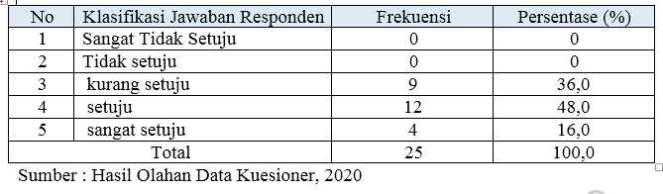

Berdasarkan hasil olahan data pada tabel 4.1 bahwa sistem penaggulangan bencana alam telah memiliki prosedur baku dalam penyampaian informasi tentang bencana alam. Dari 25 responden dalam peneltian, terdapat 12 orang atau 48% yang menyatakan setuju dengan pernyataan tersebut, 4 orang atau 16% yang menyatakan sangat setuju, dan 9 orang atau 36% lainnya yang menyatakan kurang setuju. Dengan demikian dapat disimpulkan bahwa informasi tentang kebencanaan belum sepenuhnya disampaikan ke masyarakat dengan tertruktur.
Tabel 4.2 tanggapan Responden tentang Sistem Pengelolaan Bencana Alam telah memanfaatkan media rakyat dalam menginformasikan bencana alam

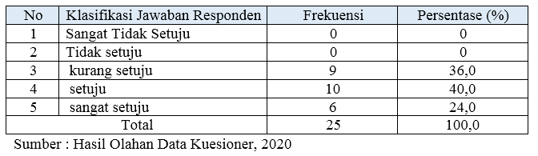

Berdasarkan hasil olahan data pada tabel 4.3 bahwa sistem informasi pengelolaan bencana alam telah menggunakan berbagai cara termasuk memanfaatkan media rakyat sebagai saluran informasi kebencanaan. Dari 25 responden, terdapat 10 orang atau 40% yang menyatakan setuju dengan pernyataan tersebut, 6 orang atau 24% yang menyatakan sangat setuju, dan 10 orang atau 36% yang menyatakan kurang setuju. Dengan demikian dapat disimpulkan bahwa media rakyat seperti dalam kegiatan keagaamaan dan kegiatan kesenian dan kebudayaan kurang dimanfaatkan dalam menginformasikan kebencanaan.

Tabel 4.3 Tanggapan responden tentang Sistem Pengelolaan bencana Alam telah memanfaatkan media cetak dan elektronik dalam penanggulanngan bencana alam
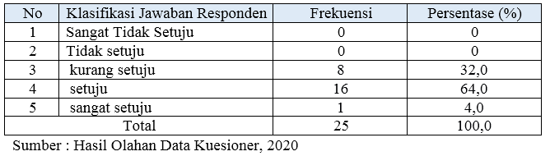

Berdasarkan hasil pengelolahan data pada tabel 4.3 bahwa sistem informasi pengelolaan bencana alam telah memanfaatkan media cetak dan media elektronik. Dari 25 responden dalam penelitian, terdapat 16 orang atau 64% yang menyatakan setuju, 1 orang atau 4% yang menyatakan sangat setuju, dan 8 orang atau 32% lainnya yang menyatakan kurang setuju. Dengan demikian dapat disimpulkan bahwa pemanfaatakan media cetak dan elektronik belum terlaksanan dengan baik. Disamping itu fenemona sekarang, masyarakat lebih banyak meluangkan waktunya ke media sosial.
Tabel 4.4 Tanggapan responden tentang Sistem Pengelolaan Bencana Alam telah memanfatkan media sosial dalam menginformasikan bencana alam

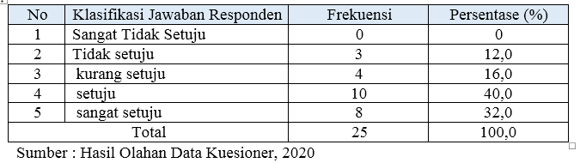

Berdasarkan hasil olahan data pada tabel 4.4 bahwa sistem informasi bencana alam telah memanfaatkan media sosial. Dari 25 responden, terdapat 10 orang atau 40% yang menyatakan setuju dengan pernyataan tersebut, 8 orang atau 32% yang menyatakan sangat setuju, dan 4 orang atau 16% yang menyatakan kurang setuju. Dengan demikian dapat disimpulkan bahwa pemanfaatan media sosial dalam mengiformasikan bencana alam sangat tepat.
4.1.2 Variabel Sistem Pengelolaan Bencana Alam Berupa Faktor Informasi

Variabel Sistem Pengelolaan Bencana Alama berupa faktor informasi yang disimbolkan (X2) dianalisis dengan menggunakan indikator yang telah ditetapkan dalam defenisi opersional penelitian. Indikator tersebut selanjutnya diformulasikan dalam bentuk pertanyaan yang diberikan kepada responden. Hasil pengumpulan data dianalisis dengan menggunakan program SPSS ver. 25 seperti yang dijelaskan pada tabel berikut ini.
Tabel 4.5 Tanggapan Responden tentang bahwa Sistem Informasi tentang kondisi alam yang rawan bencana adalah hal perlu diinfromasikan kepada masyarakat

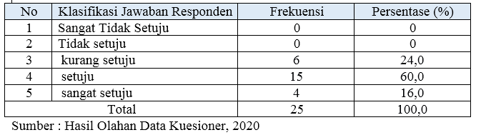

Berdasarkan hasil olahan data pada tabel 4.5 bahwa informasi tentang kondisi alam yang rawan bencana telah diinformasikan ke masyarakat. Dari 25 respoden dalam penelitian, terdapat 15 orang atau 60% yang menyatakan setuju dengan pernyataan tersebut, 4 orang atau 16% yang menyatakan sangat setuju, dan 6 orang atau 24% lainnya yang menyatakan kurang setuju. Dengan demikian informasi tentang daerah yang rawan bencana masih perlu ditingkatkan.

Tabel 4.6 Tanggapan Responden tentang Sistem Informasi tentang kebencanaan telah disampaikan secara utuh kepada masyarakat

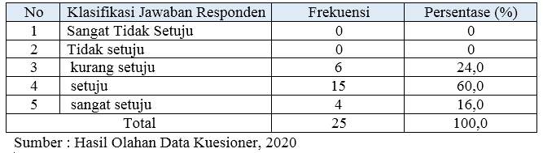

Berdasarkan hasil olahan data pada tabel 4.6 bahwa informasi tentang kebencanaan mulai dari sebelum bencana, dalam bencana, dan setelah bencana telah diinformasikan secara utuh ke masyarakat. Dari 25 responden dalam penelitian, terdapat 15 orang atau 60% yang menyatakan setuju dengan pernyataan tersebut, 4 orang atau 16% yang menyatakan sangat setuju, dan 6 orang atau 24% yang menyatakan kurang sependapat dengan pernyataan tersebut. Dengan demikian sistem informasi kebencanaan masih perlu mencadi perhatian pemerintah.
Tabel 4.7 Tanggapan Responden tentang manajemen Informasi bencana masih bersifat sektoral yang dikelolah oleh masing-masing departeman yang biasa tumpang tindih informasinya
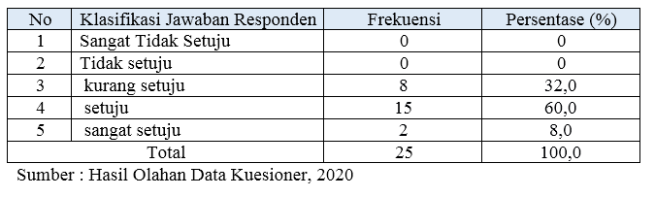
Berdasarkan hasil olahan data pada tabel 4.7 bahwa manajemen informasi kebencanaan masih bersifat sektoral dan dikelola olah masing-masing departeman yang terkadang tumpang tindih. Dari 25 responden dalam penelitian, terdapat 15 orang atau 60% yang menyatakan setuju dengan pernyataan tersebut, 2 orang atau 8% yang menyatakan sangat setuju, dan 8 orang atau 32% lainnya yang menyatakan kurang setuju. Dengan demikian perlu dikaji kembali tentang pengelolaan kebencanaan yang melibatkan berbagai pihak baik pihak pemerintah maupun puhak swasta dan masyarakat.
Tabel 4.8 Tanggapan Responden tentang sistem informasi kebencanaan telah mencadi acuan masyarakat dalam merespon bencana yang terjadi selama ini
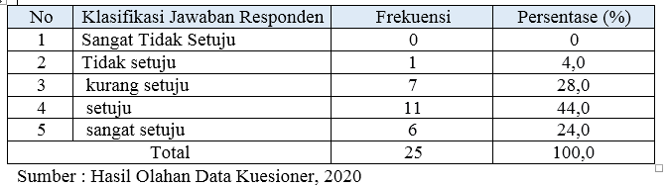

Berdasarkan hasil olahan data pada tabel 4.8 bahwa informasi tentang kebencanaan telah menjadi dasar masyarakat dalam merespon bencana yang terjadi. Dari 25 responden dalam penelitian, terdapat 11 orang atau 44% yang menyatakan setuju dengan pernyataan tersebut, 6 orang atau 24% yang menyatakan sangat setuju, dan 7 orang atau 28% yang menyatakan kurang setuju. Dengan demikian pada umumnya informasi kebencanaan menjadi informasi yang penting bagi masyarakat dan menjadi acuan dalam mersepon terjadi bencana.
Tabel 4.9 Tanggapan Responden tentang masing Masing departemen/SKPD telah mampu menterjemahkan strategi nasional pengelolaan bencana dan mudah dipahami oleh masyarakat
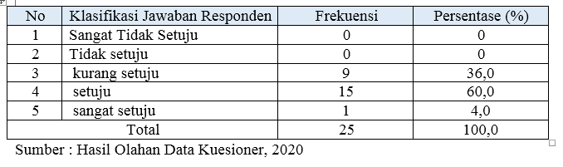

Berdasarkan hasil olahan data pada tabel 4.9 bahwa masing-masing SKPD/sektor yang terlibat dalam pengelolaan kebencanaan telah mampu menterjemahkan strategi nasional dalam pengelolaan bencana alam. Dari 25 responden, terdapat 15 orang atau 60% yang menyatakan setuju dengan pernyataan tersebut, 1 orang atau 4% yang menyatakan sangat setuju, dan 9 orang atau 36% lainnya yang menyatakan kurang setuju. Dengan demikian perli menjadi perhatian pemerintah untuk menyusun strategi dalam upaya menyatakan langkah dan visi masing sektor yang terlibat.
Tabel 4.10 Tanggapan Responden tentang Sistem Penaggulangan Kebencanaan telah menganalisis informasi yang dianggap penting untuk informasi masyarakat
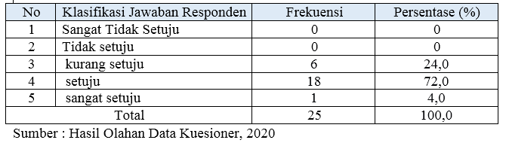

Berdasarkan hasil olahan data pada tabel 4.10 bahwa sistem penaggulangan kebencanaan telah disususn secara terrencana dengan mengalisis berbagai informasi yang duanggap penting yang berkaitan dengan kebencanaan. Dari 25 responden dalam penelitian, terdapat 18 orang atau 72% yang setuju dengan pernyataan tersebut, 1 orang atau 4% yang menyatakan sangat setuju, dan 6 orang atau 24% yang menyatakan kurang setuju. Dengan demikian masih perlu dilakukan langkah konkrit dalam upaya menformulasikan sistem penanggulangan kebencanaan.

4.1.3 Variabel Sistem Pengelolaan Bencana Alam Berupa Faktor Koordinasi

Variabel Sistem Pengelolaan Bencana Alam Berupa Faktor Koordinasi yang disimbolkan dengan (X3) dianalisis dengan menggunakan indiktor penelitian yang telah ditetapkan dalam defenisi opersional variabel. Indikator tersebut selanjutnya diformulasikan dalam bentuk pertanyaan yang diberikan kepada responden. Hasil pengumpulan data dari jawaban responden dianalisis dengan menggunakan program SPSS ver.25 seperti hasil tabulasi data berikut ini.
Tabel 4.11 Tanggapan Responden tentang Satuan Tugas atau Gugus Tugas penanggulangan kebencanaan telah terbentuk sesaat setelah terjadi bencana
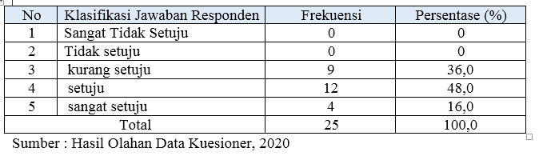

Berdasarkan hasil olahan data pada tabel 4.11 bahwa satuan tugas atau gugus tugas penanggulangan kebencanaan telah terbentuk sesaat setelh terjadi bencana. Dari 25 responden dalam penelitian, terdapat 12 ornag atau 48% yang menyatakan setuju dengan pernyataan tersebut, 4 orang atau 16% yang menyatakan sangat setuju, dan 12 orang atau 36% yang menyatakan kurang setuju. Dengan demikian penaggulangan kebencanaan masih perlu penanganaan yang cepat termasuk dalam pembentukan gugus tugas kebencanaan.

Tabel 4.12 Tanggapan responden tentang Sistem Penanggulangan Bencana telah memiliki Standar Operasional Prosedur yang lengkap tentang kebencanaan
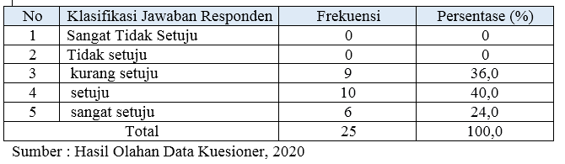
Berdasarkan hasil olahan data pada tabel 4.12 bahwa sistem penaggulangan bencana telah memiliki SOP yang baku dan lengkap dalam sistem penaggulangan kebencanaan. Dari 25 responden yang diteliti, terdapat 10 orang atau 40% yang menyatakan setuju dengan pernyataan tersebut, 6 orang atau 24% yang menyatakan sangat setuju, dan 9 orang atau 36% lainnya yang menyatakan kurang setuju. Dengan demikian standar operasional prosedur atau kebijakan tentang kebencanaan belum tersosialisasi dengan baik.
Tabel 4.13 Tanggapan responden tentang Sistem Penanggulangan kebencanaan telah memiliki mekanisme dalam melakukan koordinasi atau kerjasama dengan pihak lain
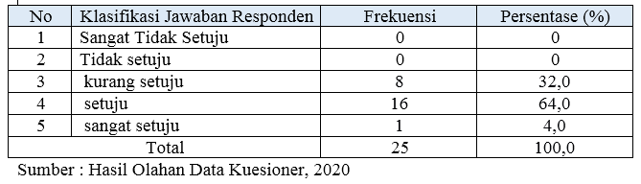
Dari hasil olahan data pada tabel 4.13 bahwa sistem penaggulangan kebencanaan telah memiliki mekanisme koordinasi atau kerjasama dengan pihak yang aktif dalam penaggulangan kebencanaan. Dari 25 responden dalam penelitian terdapat 16 orang atau 64% yang menyatakan setuju dengan pernyataan tersebut, 1 orang atau 4% yang menyatakan sangat setuju, dan 8 orang atau 32% yang kurang setuju.
Tabel 4.14 Tanggapan Responden tentang Sistem penaggulangan Kebencanaan telah memiliki prosedur baku mulai dari pra bencana, saat bencana dan pasca bencana
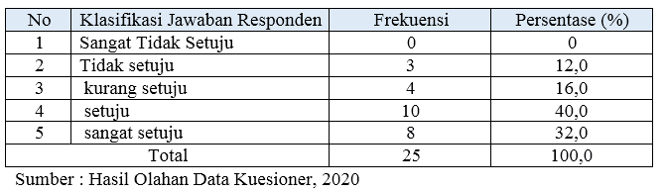
Berdasarkan hasil olahan data pada tebel 4.14 bahwa sistem pengelolaan kebencanaan telah memeiliki prosedur baku mulai dari prabencana, saat bencana, dan pascabencana. Dari 25 responden dalam penelitian terdapat 10 orang atau 40% yang menyatakan kurang setuju.
4.1.4 Variabel Sistem Pengelolaan Bencana Alam berupa Faktor Kerjasama

Variabel Sistem Pengelolaan Bencana Alam berupa faktor kerjasama yang disimbolkan (X4) dianalisis dengan menggunakan indikator penelitian yang telah ditetapkan dalam defenisi operasional variabel. Data indikator diformulasikan dalam beberapa pertanyaan yang diberikan kepada responden. Hasil tanggapan responden melalui kuesioner selanjutnya dianalisis dengan menggunakan program SPSS ver.25 seperti yang ditabulasikan berikut ini.
Tabel 4.15 Tanggapan Responden tentang Sistem pengelolaan bencana daerah telah melakukan kolaborasi dalam setiap penaggulangan bencana
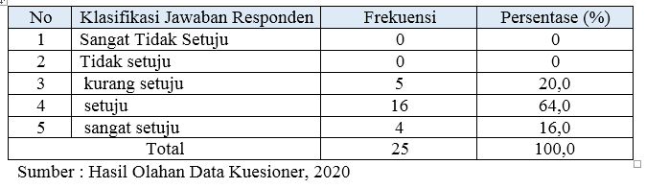

Berdasarkan hasil tabulasi data pada tabel 4.15 bahwa sistem informasi bencana daerah telah melakkan kolabolrasi dalam penenggulangan kebencanaan. Dari 25 respoden dalam penelitian, terdapat 16 orang atau 64% yang menyatakan setuju, 4 orang yang menyatakan sangat setuju, dan 5 orang atau 20% lainnya yang kurang setuju, dengan demikian perlu ditingkatkan mekanisme kerjasama atar sekor dalam penanggulangan bencana.
Tabel 4.16 Tanggapan responden tentang sistem pengelolaan bencana daerah telah melibatkan masyarakat dalam setiap kejadian bencana daerah
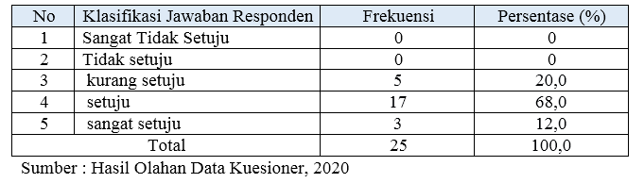
Berdasarkan hasil olahan pada tabel 4.16 tentang sistem pengelolaan bencana daerah yang telah melibatkan masyarakat dalam setiap kejadian bencana. Dari 25 responden dalam penelitian, terdapat 17 orang atau 68% yang menyatakan setuju dengan pernyataan tersebut, 3 orang atay 12% yang menyatakan sangat setuju, dan 5 orang atau 20% yang menyatakan kurang setuju.
Tabel 4.17 Tanggapan Respoden tentang Sistem Penaggulangan Becana Daerah telah melakukan kerjasama dengan berbagai komunitas atau kelompok sosial yang ada dalam masyarakat
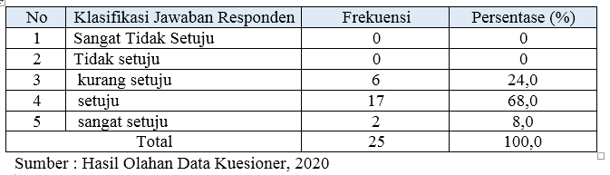
Berdasarkan hasil olahan data pada tabel 4.17 tentang sistem penaggulangan bencana daerah telah melakukan kerjasama dengan berbagai komunitas atau kelompok sosial yang ada dalam masayarakat. Dari 25 responden dalam penelitian, terdapat 17 orang atau 68% yang menyatakan setuju, 2 orang atau 8% yang menyatakan sanat setuju, dan 6 orang atau 24% yang menyatakan kurang setuju. Dengan demikian perlu upaya yang tersencan dalam melibatkan berbagai komunitas atau kelompok sosial yang ada dalam masyarakat untuk terlibat langsung dalam penanggulangan bencana daerah.
Tabel 4.18 Tanggapan Responden tentang Sistem penaggulangan bencana Daerah sangat efektif dalam melakukan kerjasama dengan berbagai elemen

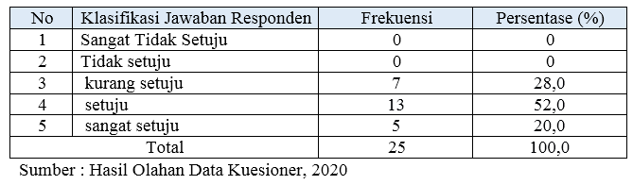

Berdasarkan hasil olahan data pada tabel 4.18 tentang sistem penanggulangan bencana daerah dalam melakukan kerjasama dengan berbagai elemen telah berjalan dengan efektif. Dari 25 responden dalam penelitian, terdapat 13 orang atau 52% yang menyatakan setuju dengan pernyataan tersebut, 5 orang atau 20% yang menyatakan sangat setuju, dan 7 orang atau 28% lainnya menyatakan kurang setuju.

Tabel 4.19 Tanggapan Respoden tentang Sistem penaggulangan bencana Daerah sangat efektif dalam melakukan kerjasama dengan relawan saat bencana terjadi

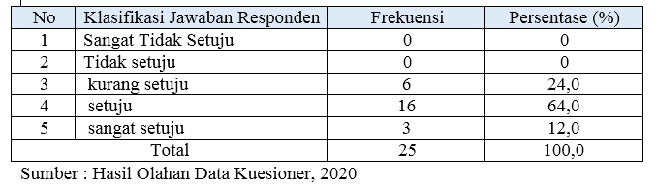
Berdasarkan hasil olahan data pada tabel 4.19 tentang sistem penanggulangan bencanan daerah sangat efektif dalam menjalim koordinasi dan kerjasama saat terjadi bencana. Dari 25 responden dalam penelitian, terdapat 16 orang atau 64% yang menyatakan setuju, 3 orang atau 12% yang menyatakan sangat setuju dan 6 orang atau 24% lainnya yang menyatakan kurang setuju.
4.1.5 Variabel Efektifitas Penaggulangan Bencana

Variabel Efektifitas Penaggulangan bencana yang disimbolkan dengan variabel (Y) dianalisis dengan menggunakan indikator penelitian yang telah ditetapkan dalam defenisi operasional variabel. Indikator penelitian tersebut selanjutnya diformulasikan dalam beberapa bentuk pertanyaan yang diberikan kepada responden. Hasil ajawaban responden akan dianalisis dengan menggunakan program SPSS ver.25 seperti yang disajikan dalam tabel berikut ini.

Tabel 4.20 Tanggapan responden tentang sistem penaggulangan bencana telah menginformasikan resiko kebencanaan yang ditimbulkan akibat kencana kepada masayarakat
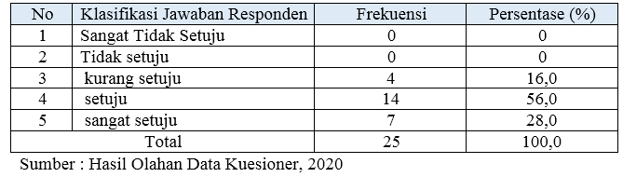
Berdasarkan hasil olahan data pada tabel 4.20 tentang sistem penaggulangan bencana telah menginformasikan resiko kebencanaan yang ditimbulkan. Dari 25 responden dalam penelitian, terdapat 14 orang atau 56% yang menyatakan setuju dengan pernyataan tersebut, 7 orang atau 28% yang menyatakan sangat setuju, dan 4 orang atau 16% lainnya yang menyatakan kurang setuju.
Tabel 4.21 Tanggapan Responden tentang penanggulangan bencana telah diformulasi dengan efektif untuk mengurangi resiko kerugian akibat bencana
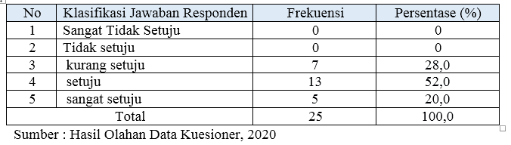
Berdasarkan hasil olahan data pada tabel 4.21 tentang penanggulangan bencana telah diformulasikan secara efektif dalam upaya pengurangan resiko kerugian akibat bencana. Dari 25 responden dalam penelitian, terdapat 13 orang atau 52% yang menyatakan setuju dengan pernyataan tersebut, 5 orang atau 20% yang menyatakan sangat setuju, dan 7 orang atau 28% lainnya yang menyatakan kurang setuju.

Tabel 4.22Tanggapan responden bahwa pemerintah melalui Badan penaggulangan kebencanaan telah memiliki prosedur yang baku dalam penanggulangan kebencanaan

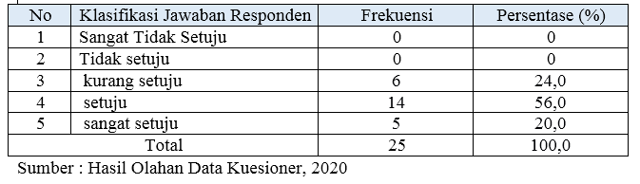
Berdasarkan hasil olahan data pada tabel 4.22 tentang pemerintah melalui Badan penggulangan kebencanaan telah memliki prosedur yang baku dalam penggulangan kebencanaan. Dari 25 responden dalam penelitian, terdapat 14 orang atau 56% yang menyatakan setuju dengan pernyataan tersebut, 5 orang atau 20% yang menyatakan sangat setuju, dan 6 orang atau 24% lainnya yang menyatakan kurang setuju.
Tabel 4.23 Tanggapan Responden pemerintah melalui BNPB atau BNPBD telah melakukan berbagai pendekataan kebencanaan termasuk pendekatan soft power maupun hardpower dalam penaggulangan kebencanaan
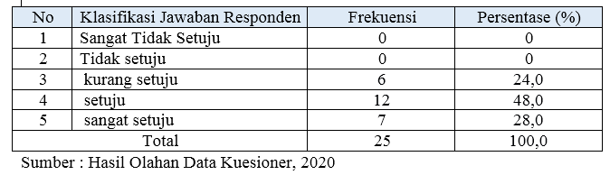
Hasil analisis data pada tabel 4.23 bahwa pemerintah melalui BNPB dan BNPBD telah melakukan berbagai upaya dan pendekatan dalam penaggulangan bencana. Dari 25 responden dalam penelitian, terdapat 12 orang atau 48% yang menyatakan setuju, 7 orang atau 28% yang menyatakan sangat setuju, dan 6 orang atau 24% yang menyatakan kurang setuju.
Tabel 4.24 Tanggapan Responden bahwa pemerintah melalui BNPB atau BNPBD telah menggunakan Sistem Peringatan Dini yang cepat dengan kapasistas bencana yang terukur
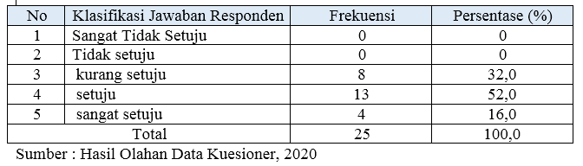

Berdasarkan hasil olahan data pada tabel 4.24 bahwa pemerintah melalui BNPB atau BNPBD telah menggunakan sistem peringatan diri kebencanaan dalam upaya mengurangi resiko korban bencana. Dari 25 responden dalam penelitian, terdapat 13 orang atau 52% yang menyatakan setuju dengan pernyataan tersebut, 4 orang atau 16% yang menyatakan sangat setuju, dan 8 orang atau 32% lainnya yang kurang setuju.
Tabel 4.25 Tanggapan responden bahwa kepala daerah sebagai penaggung jawab penanganan bencana daerah telah memiliki sistem pendukung dalam pengambilan keputusan bencana yang terjadi
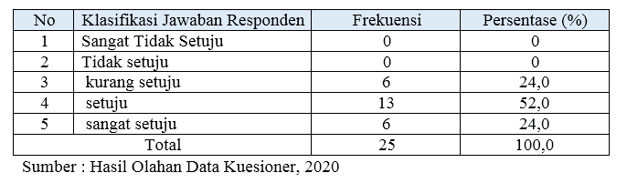

4.2 Pembahasan
Hipotesis penelitian ini adalah menguji tentang seberapa besar pengaruh baik secara simultan maupun secara parsian antara faktor kumunikasi (X1), Informasi (X2), Faktor Koordinasi (X3) dan Faktor Kerjasama (X4) terhadap efektivitas penanggulangan bencan alam di Kecamatan Tomilito Kabupaten Gorontalo Utara. Bebrdasarkan hasil analisis data dapat digambarkan berikut ini.
4.2.1 Uji Hipotesis tentang seberapa besar pengaruh secara simultan antara variabel faktor informasi (X1), faktor informasi (X2), faktor koordinasi (X3) dan Faktor kerjasama (X4) terhadapt efektivitas penggulangan bencana alam

Dalam penelitian ini, terdapat empat faktor yang dijadikan sebagai faktor yang mempengaruhi efektivitas penanggulangan bencana alam di Kecamatan Tomilito Kabupaten Gorontalo Utara. Adapun indikator yang dimaksud adalah faktor komunikasi (X1), faktor informasi (X2), faktor koordinasi (X3), dan faktor kerjasama (X4). Hasil analisis data melalui program SPSS ver.25 disajikan dalam tabel berikut ini.
Tabel 4.26 Uji Hipotesis Antara Variabel X1, Variabel X2, Variabel X3, dan Variabel X4 terhadap Y secara simultan
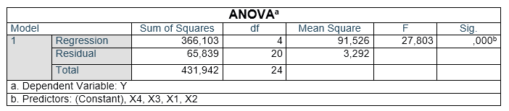
Sumber : Hasil Analisis Data melalui SPSS ver.25, 2020
Berdasarkan hasil analisis data pada tabel 4.26, dapat dijelaskan bahwa nilai f_{hitung} sebesar 27,803 dan nilai f_{tabel} sebesar 5,67 artinya nilai f_{hitung}>nilai f_{tabel}. Dengan demikian terdapat pengaruh secara simultan antara faktor komunikasi (X1), faktor informasi (X2), faktor koordinasi (X3), dan faktor kerjasama (X4) terhadap efektivitas penaggulangan bencan alam di Kecamatan Tomilito kabupaten Gorontalo Utara.
Tabel 4.27 Uji Besaran Pengaruh antara Variabel X1, Variabel X2, Variabel X3, dan Variabel X4 terhadap Y
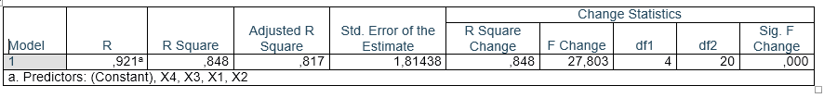
Sumber : Hasil Olahan Data melalui SPSS, ver.25, 2020
Untuk mengetahui besaran pengaruh antara variabel faktor komunikasi (X1), faktor informasi (X2), faktor koordinasi (X3), dan faktor kerjasama (X4) terhadap efektivitas penaggulangan bencana alam dapat dilihat dari nilai Rsquare yaitu sebesar 0,848 atau 84,8%. Dengan demikian pengaruh sevara simultan antara keempat variabel bebas (variabel X) terhadap efektivitas penanggulangan bencana alam sebesar 84,8%.
4.2.2 Uji Hipotesis tentang seberapa besar pengaruh secara parsial antara faktor komunikasi (X1), faktor informasi (X2), faktor koordinasi (X3), dan faktor kerjasama (X4) terhadap efektivitas penanggulangan bencana alam

Selain munguji pengaruh secara simultan, peneliti juga melakukan pengaujian secara parsial antara variabel faktor komunikasi (X1), faktor informasi (X2), faktor koordinasi (X3) dan variabel faktor kerjasama (X4) terhadap efektivitas penaggulangan bencana alam di Kecamatan Tomilito Kabupaten Gorontalo Utara. Hasil analisis data disajikan dalam tabel berikut ini.

Tabel 4.28 Uji Hipotesis Antara Variabel X1, Variabel X2, Variabel X3, dan Variabel X4 terhadap Y secara Parsial
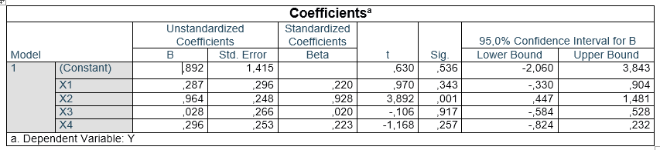
Sumber : Hasil Olahan Data melalui SPSS ver.25, 2020
Berdasarkan hasil analisis data pada tabel 4.28 dapat dijelaskan bahwa nilai standard coefficients beta untuk variabel faktor komunikasi (X1) adalah 0,220 atau 22%, faktor informasi (X2) sebesar 0,928 atau 92,8%, faktor koorinasi (X3) sebesar 0,020 atau 2%, dan faktor kerjasama (X4) sebesar 0,223 atau 22,3%. Dengan demikian terdapat pengaruh sebesar 22% antara variabel faktor komunikasi (X1) terhadap efektivitas penaggulangan bencana alam di kecamatan Tomilito kabupaten Gorontalo Utara, terdapat pengaruh antara variabel faktor informasi (X2) sebesar 92,8% terhadap efektivitas penaggulangan bencana alam, tidak terdapat pengaruh antara variabel faktor koordinasi terhadap efektivitas penaggulangan bencana alam, dan terdapat pengaruh antara variabel kerjasama sebesar 22,3% terhadap efektivitas penaggulangan bencana alam di Kecamatan Tomilito Kabupaten Gorontalo Utara.

BAB V
PENUTUP

  - Kesimpulan
Berdasarkan hasil analisis dan pembahasan penelitian, penulis dapat manarik kesimpula dalam penelitian ini sebagai berikut:
- Terdapat pengaruh secara simultan antara faktor komunikasi (X1), faktor informasi (X2), faktor koordinasi (X3), dan faktor kerjasama (X4) terhadap efektivitas penaggulangan bencan alam di Kecamatan Tomilito kabupaten Gorontalo Utara.
- Terdapat pengaruh sebesar 22% antara variabel faktor komunikasi (X1) terhadap efektivitas penaggulangan bencana alam di kecamatan Tomilito kabupaten Gorontalo Utara,
- Terdapat pengaruh antara variabel faktor informasi (X2) sebesar 92,8% terhadap efektivitas penaggulangan bencana alam di Kecamatan Tomilito Kabupaten Gorontalo Utara
- Tidak terdapat pengaruh antara variabel faktor koordinasi terhadap efektivitas penaggulangan bencana alam di Kecamatan Tomilito Kabupaten Gorontalo Utara
- Terdapat pengaruh antara variabel kerjasama sebesar 22,3% terhadap efektivitas penaggulangan bencana alam di Kecamatan Tomilito Kabupaten Gorontalo Utara.

  - Sarana
Dari kesimpulan penelitian yang dipaparkan diatas, peneliti dapat memberikan saran sebagai berikut:
- Hasil penelitian penunjukkan bahwa faktor komunikasi memberikan pangaruh yang signifikan terhadap efektivitas penanggulangan bencana alam, dengan demikian variabel ini menjadi perhatian khusus dalam upaya pelaksanaan penaggulangan kebencanaan di Kabupaten Gorontalo Utara
- Hasil penelitian penunjukkan bahwa faktor informasi juga memberikan pangaruh yang signifikan terhadap efektivitas penanggulangan bencana alam, dengan demikian variabel ini menjadi perhatian khusus dalam upaya pelaksanaan penaggulangan kebencanaan di Kabupaten Gorontalo Utara
- Hasil penelitian penunjukkan bahwa faktor kerjasama juga memberikan pangaruh yang signifikan terhadap efektivitas penanggulangan bencana alam, dengan demikian variabel ini menjadi perhatian khusus dalam upaya pelaksanaan penaggulangan kebencanaan di Kabupaten Gorontalo Utara

DAFTAR PUSTAKA

Abidin Zainal Yusuf. (2015). Manajemen Komunikasi. Bandung: Pustaka

Badri, Muhammad. (2008). Pemberdayaan Komunikasi Pemuka Pendapat dalam Penanganan Bencana Gempa Bumi di Yogyakarta (Kasus Kabupaten Bantul). Tesis Sekolah Pascasarjana Institut Pertanian Bogor. Bogor.

Budi HH, Setio (ed). (2011). Komunikasi Bencana. Penerbit : ASPIKOM,PERHUMAS Yogyakarta

Coppola, Damon, Maloney, Erin K, 2009, Emergency PreparednessStrategies for Creating a Disaster Resilient Public. TaylorandFrancisGroup, LLC

DeMond Shondell & Rivera, Jason Hidayat, Rahmat. (2012). Representasi Sosial tentang Bencana Alam pada Masyarakat Yogyakarta, bagian dari buku Konstruksi Masyarakat Tangguh Bencana, editor Agus Indiyanto dan Arqom

Litera Haddow, George D. and Haddow , Kim S. (2009). Disaster Communicationsin a Changing Media World , Elsevier Inc Burlington, MA 01803, USA Miller ,

Haddow,GeorgeD.andHaddow,KimS.2009,DisasterCommunicationsin a Changing Media World , Elsevier Inc Burlington, MA 01803, USA

Miller,DeMondShondell&Rivera,Jason David (eds), 2011, Comparative emergencymanagement:examining global and regional responses to disasters,TaylorandFrancisGroup, LLC Florida

Pinkowski, Jack (ed), 2008, DisasterManagementHandbook, Taylor& Francis Group, LLC

Shaw,Rajib; Srinivas,Hari&Sharma, Anshu (Eds), 2009,Urban Risk Reduction: An Asian Perspective, Emerald Group Publishing Limited

Simonovi´c, Slobodan P, 2011, Systems Approach to Management of Disasters : Methods and Appl- ications, JohnWiley &Sons Hoboken, New Jersey

Sugiyono, 1999, Metodologi Penelitian Bisnis, CV. Alfabets, Bandung.

Sutrisno Hadi, Statistik Jilid II, Yogyakarta, Penerbit Yayasan Fakultas Psikologi Universitas Gajah Mada, Yogyakarta.

Setia Arif, Ahmad. (2010). Jurnalisme Bencana Bencana Jurnalisme Kesaksian dari Tanah Bencana. Jakarta: KPG (Kepustakaan Populer Gramedia) bekerjasama dengan Tembi,

Tifa, dan LSPP Badan Informasi Publik, Pusat Informasi Kesejahteraan Rakyat. (2008). Memahami Bencana, Informasi Tindakan Masyarakat Mengurangi Resiko Bencana, Departemen Komunikasi dan Informatika RI. Jakarta.

Lampiran I
Kuesioner



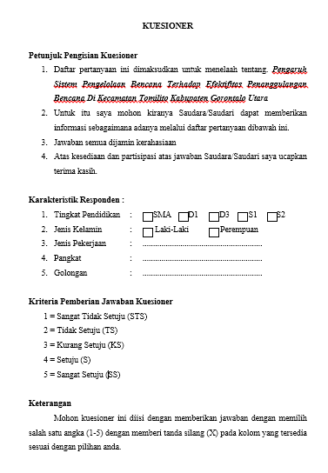

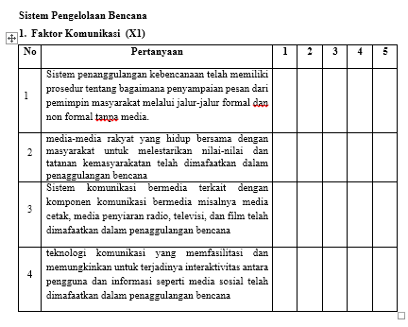
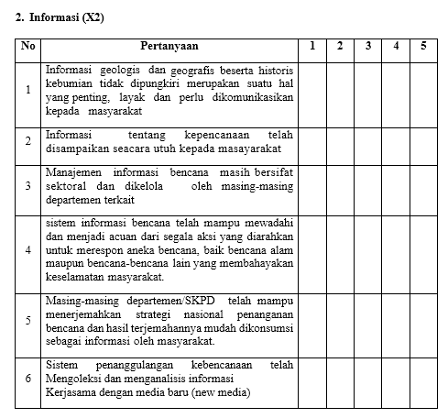

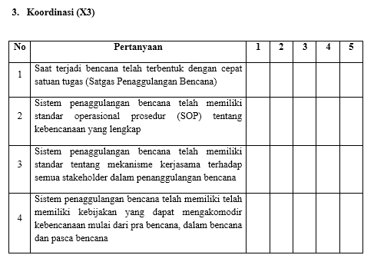

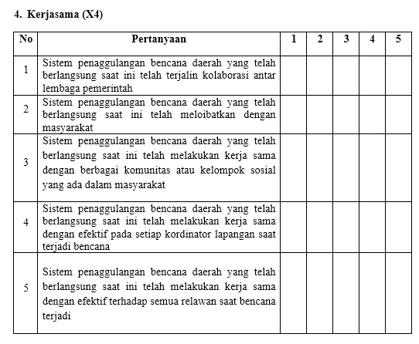
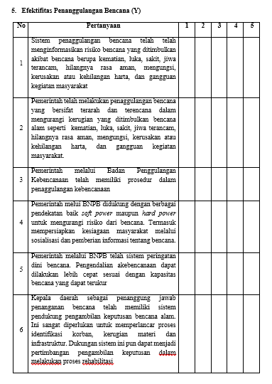

Lampiran II
Master Tabel

Variabel X1

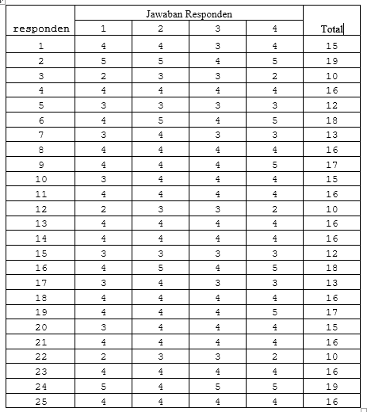

Variabel X2

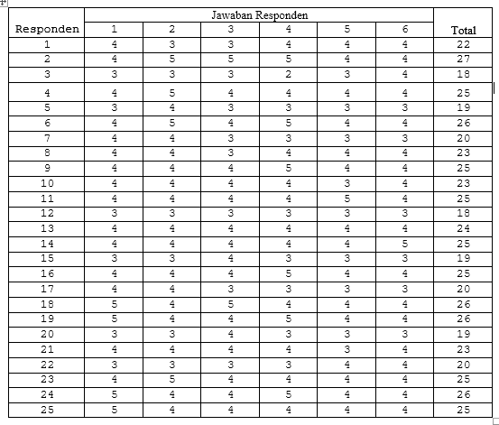

Variabel X3

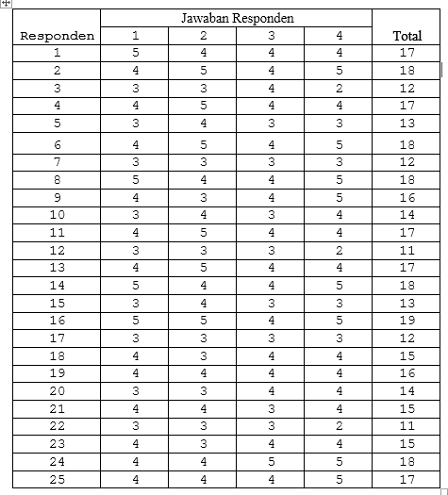

Variabel X4

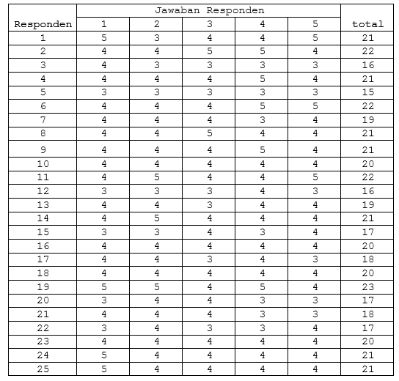

Variabel Y

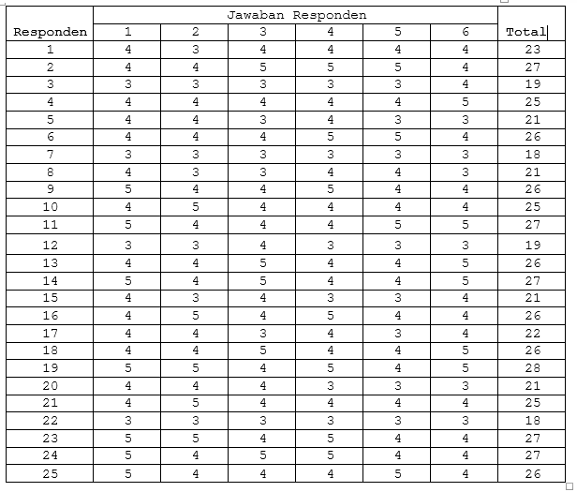

Lampiran III
Konversi data Ordinal ke Interval
Variabel X1

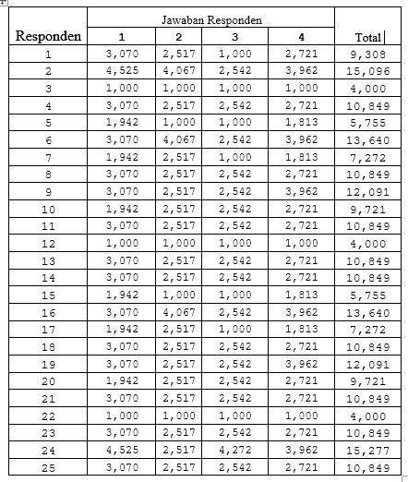

Variabel X2

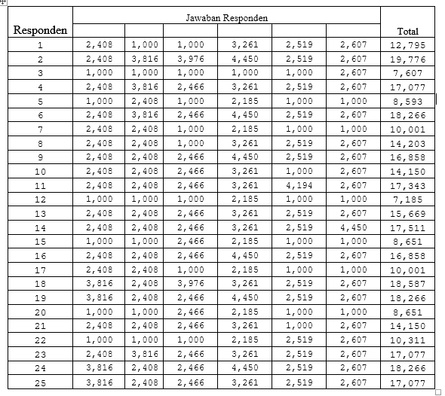

Variabel X3

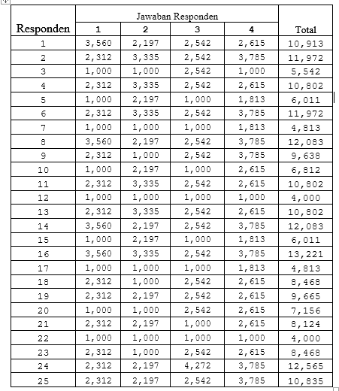

Variabel X4

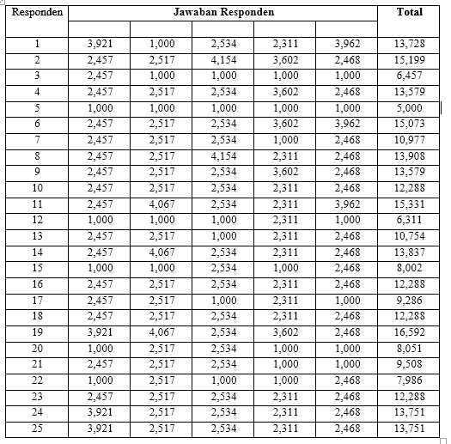

Variabel Y

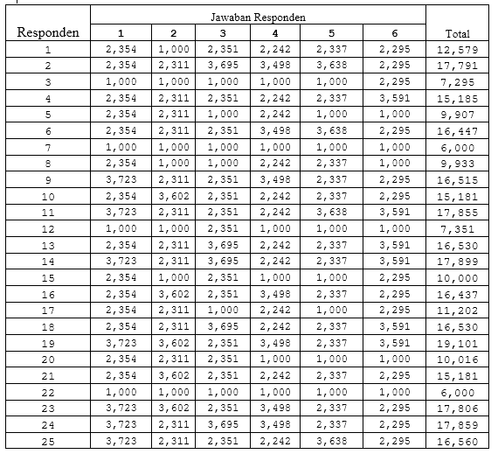

Lampiran IV
Tabulasi Data

Variabel X1

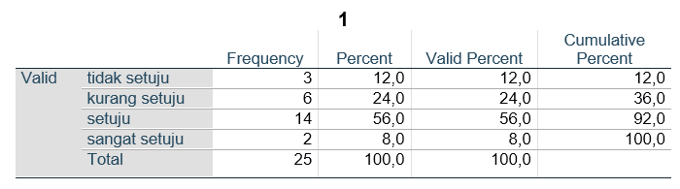

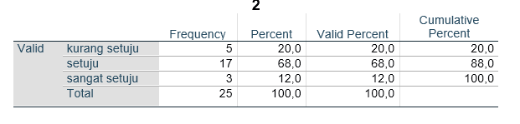

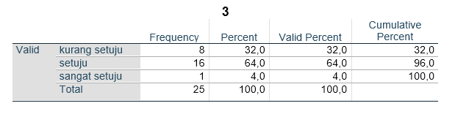

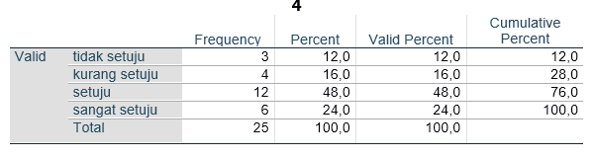

Variabel X2

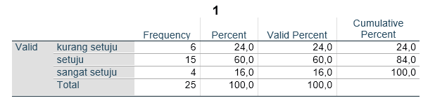

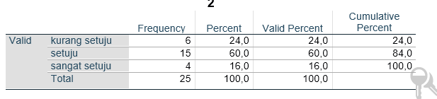

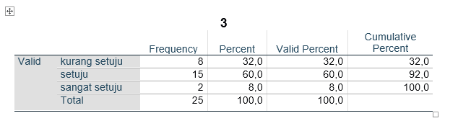

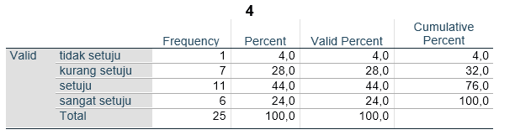

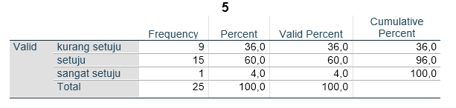

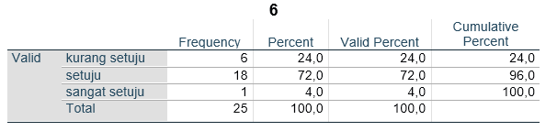

Variabel X3

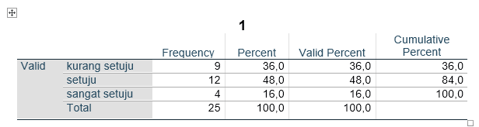

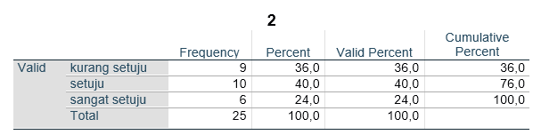

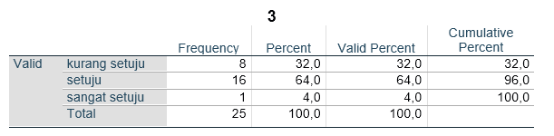

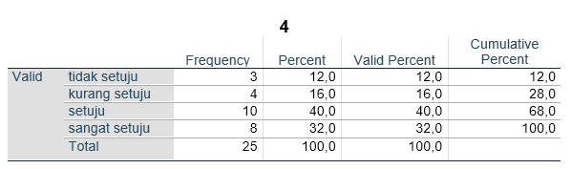

Variabel X4

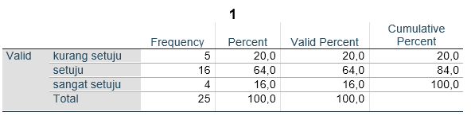

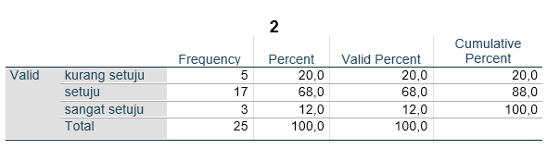

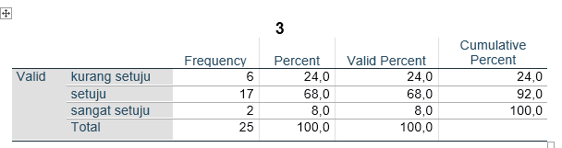

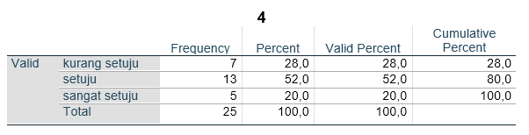

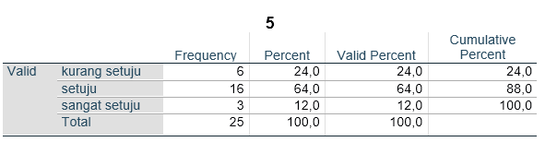

Variabel Y

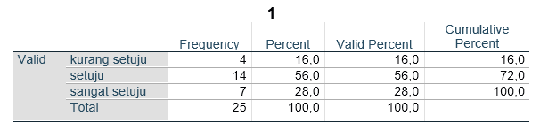

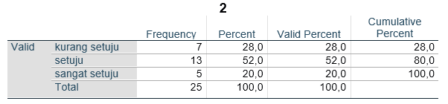

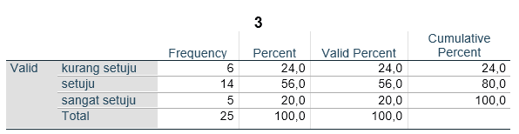

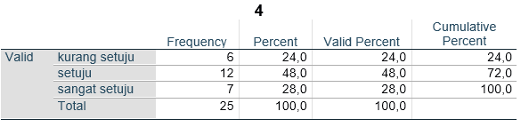

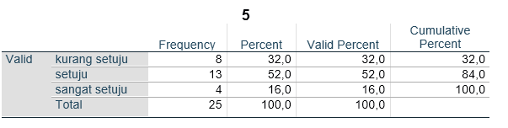

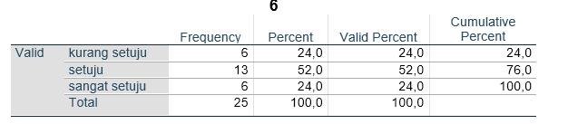

Lampiran V
Uji Hiptesis

